
Руководство по эксплуатации CMS-системы «Лирана»

г.Санкт-Петербург,
2026 г.

Оглавление
1. Введение 6
1.1. Область применения средства автоматизации 6
1.2. Краткое описание возможностей средства автоматизации 6
1.3. Уровень подготовки пользователя 6
1.4. Перечень эксплуатационной документации, с которой необходимо ознакомиться пользователю 6
2. Назначение и условия применения 7
2.1. Виды деятельности, функции, для автоматизации которых предназначено данное средство автоматизации 7
2.2. Условия применения средства автоматизации в соответствии с назначением 8
2.3. Резервное копирование 8
3. Подготовка к работе 9
3.1. Состав и содержание носителя данных, содержащего загружаемые программы и данные 9
3.2. Порядок загрузки программ и данных 9
3.3. Установка продукта 10
3.4. Порядок проверки работоспособности 10
4. Описание операций. Возможности CMS «Лирана» 11
5. Основные действия в CMS 12
5.1. Вход в систему 12
5.2. Структура экранов CMS 13
5.3. Работа с пользователями 14
Просмотр списка пользователей 14
Роли пользователей 14
Ограничения доступа 15
Создание нового пользователя 15
Редактирование пользователя 16
Активация и деактивация пользователя 16
Назначение роли пользователю 17
Снятие роли с пользователя 18
5.4. Выход из CMS 19
6. Разделы CMS 20
6.1. Главная 20
6.2. FAQ («Вопросы и ответы») 21
6.2.1. Список вопросов-ответов 21
6.2.2. Категории вопросов 23
6.3. Меню 24
6.4. Новости 26
6.4.1. Список новостей 26
Добавление новости 26
6.4.2. Категории новостей 29
6.5. Общие инфоблоки 30
6.6. Полученные заявки (ФОС) 31
6.7. Пользователи 32
6.8. Статичные ссылки на документы 32
Создание документа 33
6.9. Страницы 34
Создание страницы 34
Действия со страницей 37
Редактирование страницы 38
Сохранение изменений 38
Ошибки заполнения страницы 39
Статусы публикации 39
6.10. Настройки 40
6.10.1. О компании 40
6.10.2. Роли 41
6.10.3. Список сайтов 42
7. Инфоблоки 45
7.1. Добавление инфоблоков 46
Видимость инфоблоков 47
Удаление инфоблоков 47
8. Заполнение инфоблоков 48
8.1. Hero 48
8.1.1. Hero с видео 48
8.1.2. Hero-слайдер 49
8.2. Контент 50
8.2.1. О компании 50
8.2.2. Отзывы 50
8.2.3. Команда 51
8.2.4. Документы 51
8.2.5. Услуги 52
8.2.6. Публикации в СМИ 53
8.2.7. Статистика 53
8.2.8. Цитата 54
8.2.9. Преимущества 54
8.2.10. Вопросы и ответы (FAQ) 54
8.2.11. Клиенты 55
8.2.12. Портфолио / Проекты 55
8.2.13. Табы с контентом 56
8.2.14. Принципы / ценности 57
8.2.15. Список преимуществ 57
6.2.16. Награды 57
8.2.17. Новости / Блог 58
8.2.18. Таймлайн / История 58
8.2.19. Этапы / Шаги 59
8.3. Промо 59
8.3.1. Слайдер партнеров 59
8.3.2. Мобильное приложение 60
8.3.3. CTA-баннер 60
8.3.4. Промо-слайдер 61
8.4. Контакты 61
8.4.1. Социальные сети 61
8.4.2. Контакты 62
8.4.3. Карта с адресами 62
8.5. Общие 63
8.5.1. Блок дисклеймера 63
8.6. Базовые 63
8.6.1. Изображение 63
8.6.2. Текстовый блок 64
8.7. Медиа 64
8.7.1. Видео 64
8.8. Формы 64
8.8.1. Формы обратной связи 64

1. Введение

1.1. Область применения средства автоматизации
«Лирана» — CMS-система (content management system, система управления контентом), программная платформа для управления контентом на сайте. Система представляет собой готовое решение для управления контентом и позволяет создавать, редактировать и публиковать контент веб-сайтов через административную панель с использованием блочной модели построения страниц.
Данная документация описывает базовую версию продукта — так называемую коробочную версию CMS.

1.2. Краткое описание возможностей средства автоматизации
CMS-система «Лирана» обеспечивает централизованное управление контентом, включая:
- контентные страницы,
- навигационные структуры,
- медиафайлы,
- новости,
- вопросы и ответы,
- статические документы,
- формы обратной связи.
CMS реализует механизм разграничения доступа на основе ролей пользователей и предоставляет средства управления правами доступа к функциональности административной панели и контентным объектам.
Система поддерживает работу в режиме конструктора страниц, позволяя формировать страницы сайта из преднастроенных блоков контента, а также обеспечивает возможность повторного использования общих информационных блоков на различных страницах.

1.3. Уровень подготовки пользователя
Использование CMS-системы «Лирана» не требует специальной технической подготовки.

1.4. Перечень эксплуатационной документации, с которой необходимо ознакомиться пользователю
Перед началом использования продукта Заказчику следует развернуть систему — см. Руководство по развертыванию CMS-системы.
Для корректного использования всех возможностей системы пользователю следует ознакомиться с настоящим Руководством.

2. Назначение и условия применения

2.1. Виды деятельности, функции, для автоматизации которых предназначено данное средство автоматизации
1. Управление веб-контентом
- создание и редактирование контента веб-сайтов;
- сохранение изменений в системе управления контентом;
- публикация и обновление контента на публичной части сайта;
- управление статусом публикаций (черновик / опубликовано);
- удаление контента.
2. Формирование структуры веб-сайта
- создание и управление навигационной структурой сайта;
- управление связями между страницами и пунктами меню.
3. Администрирование пользователей и прав доступа
- регистрация и авторизация пользователей системы;
- назначение и снятие прав с пользователей;
- разграничение доступа к функциональности административной панели;
- реализация ролевой модели доступа (RBAC).
4. Управление контентными блоками
- формирование страниц из преднастроенных контентных блоков;
- управление повторно используемыми общими информационными блоками;
- централизованное обновление контента через общие инфоблоки.
5. Управление информационными объектами сайта
- управление новостными материалами;
- управление разделом FAQ;
- управление статическими ссылками на документы (неизменяемые файлы).
6. Обработка и хранение данных, переданных пользователями сайта через ФОС
- прием данных через формы обратной связи;
- хранение и просмотр результатов заполнения форм.

2.2. Условия применения средства автоматизации в соответствии с назначением
Для использования полного функционала системы необходимо стабильное интернет-соединение.
Все функции системы должны корректно работать в следующих браузерах:
- Chrome Android (последняя актуальная версия на момент запуска сайта).
- Safari iOS (последняя актуальная версия на момент запуска сайта).
- Firefox Android (последняя актуальная версия на момент запуска сайта).
- Opera Android (последняя актуальная версия на момент запуска сайта).
- Samsung Internet (последняя актуальная версия на момент запуска сайта).
- Microsoft Edge (последняя актуальная версия на момент запуска сайта).
- Яндекс Браузер (последняя актуальная версия на момент запуска сайта).

2.3. Резервное копирование
Резервное копирование данных на устройстве пользователя не выполняется. Данные хранятся на сервере в контуре Заказчика.

3. Подготовка к работе

3.1. Состав и содержание носителя данных, содержащего загружаемые программы и данные
Носитель данных, используемый для установки и эксплуатации системы, содержит программные компоненты, конфигурационные файлы и данные, необходимые для функционирования CMS-системы и ее развертывания на целевой инфраструктуре.
В состав носителя данных входят:
- исходный код серверной и клиентской частей системы;
- конфигурационные файлы окружения (параметры подключения к базе данных, внешним сервисам и хранилищам);
- скрипты развертывания и миграции базы данных;
- статические ресурсы системы (если применимо);
- документация по установке и эксплуатации, включая руководство по развертыванию;
- вспомогательные файлы, необходимые для корректного запуска системы.
Загружаемые данные, создаваемые в процессе эксплуатации системы, не входят в состав носителя установки и формируются пользователями через административную панель после развертывания системы. К таким данным относятся:
- контентные страницы;
- инфоблоки;
- новости и категории новостей;
- вопросы и ответы и их категории;
- навигационные элементы (меню и пункты меню);
- ссылки на статические файлы;
- данные форм обратной связи.
Носитель данных не содержит пользовательского контента, создаваемого в процессе эксплуатации системы, за исключением демонстрационных или тестовых данных (при наличии).

3.2. Порядок загрузки программ и данных
Загрузка программных компонентов и данных осуществляется в рамках процесса развертывания системы и включает подготовку исходного кода, конфигурационных файлов и ресурсов системы.
Исходные данные и программные компоненты размещаются в системе контроля версий и разворачиваются на целевой инфраструктуре в соответствии с инструкцией по развертыванию.
Загрузка пользовательских данных (контент, информационные блоки, новости, страницы и другие сущности системы) осуществляется через административную панель системы в соответствующих разделах:
- контентные страницы;
- новости;
- вопросы и ответы;
- навигация;
- формы обратной связи (в части поступающих данных).

3.3. Установка продукта
Установка продукта осуществляется в соответствии с документом «Руководство по развертыванию».
Процесс включает:
- развертывание серверной части приложения;
- настройку окружения выполнения (Docker);
- настройку базы данных;
- публикацию веб-интерфейса системы;
- настройку параметров подключения к внешним сервисам (при наличии).
После завершения установки система становится доступна для авторизации пользователей через административную панель.

3.4. Порядок проверки работоспособности
Проверка работоспособности системы выполняется после завершения установки и включает контроль доступности основных функциональных модулей.
Проверка считается успешной при выполнении следующих условий:
- система доступна по указанному адресу;
- доступна страница авторизации;
- пользователь может успешно пройти авторизацию в системе;
- открывается административная панель;
- доступны основные разделы системы:
  - FAQ («Вопросы и ответы»);
  - меню;
  - новости;
  - общие инфоблоки;
  - полученные заявки;
  - пользователи;
  - статичные ссылки на документы;
  - страницы;
  - настройки.
- выполняется создание и сохранение тестового объекта (например, контентной страницы или инфоблока);
- выполняется публикация тестового контента и его отображение на публичной части сайта.
Дополнительно проверяется корректность:
- загрузки медиафайлов;
- сохранения изменений;
- отображения данных на публичной части сайта после публикации.

4. Описание операций. Возможности CMS «Лирана»
В рамках CMS «Лирана» можно работать со следующими элементами сайта:
- Главная
- FAQ («Вопросы и ответы»)
  - Список вопросов-ответов
  - Категории вопросов
- Меню
- Новости
  - Список новостей
  - Категории новостей
- Общие инфоблоки
- Полученные заявки (ФОС)
- Пользователи
- Статичные ссылки на документы
- Страницы
- Настройки
  - О компании
  - Роли
  - Список сайтов
CMS-система использует блочный принцип управления контентом. При создании страницы контент-специалист не формирует структуру страницы самостоятельно, а собирает её из доступных инфоблоков в соответствии с ранее подготовленным дизайн-макетом страницы.
Для добавления нового блока необходимо выбрать требуемый тип инфоблока и разместить его в нужном месте страницы. Порядок отображения блоков на странице может изменяться пользователем в соответствии со структурой макета.
В системе используются два типа инфоблоков.
- Простые инфоблоки создаются и настраиваются непосредственно в составе конкретной страницы. Изменения, внесенные в такой блок, влияют только на страницу, на которой данный блок размещён.
- Общие инфоблоки представляют собой переиспользуемые элементы контента, которые настраиваются отдельно в разделе «Общие инфоблоки» и могут использоваться одновременно на нескольких страницах сайта.
При добавлении общего инфоблока на страницу его содержимое становится доступным только для просмотра. Для изменения данных необходимо открыть раздел «Общие инфоблоки», внести изменения в соответствующий блок и опубликовать их.
После публикации обновленное содержимое автоматически отображается на всех страницах сайта, на которых используется данный общий инфоблок.
Простые инфоблоки добавляются, заполняются и настраиваются непосредственно на контентной странице. Общие инфоблоки заполняются и редактируются через раздел «Общие инфоблоки» — см. п.6.5. настоящего документа.

5. Основные действия в CMS

5.1. Вход в систему
Новые учётные записи создает администратор — самостоятельная регистрация по ссылке «Зарегистрироваться» доступна только при соответствующей настройке. Для входа в систему нужно получить у администратора логин и пароль, а затем выполнить следующие действия.
- Перейти по адресу панели управления: /back/login.
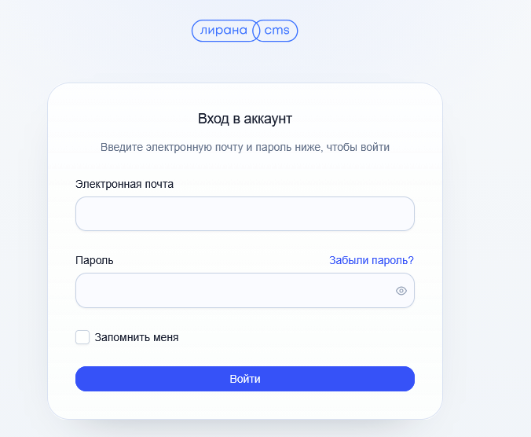
- Заполнить поля формы входа:
- Электронная почта — ваш e-mail.
- Пароль — ваш пароль.
- Для сохранения данных заполнить чекбокс «Запомнить меня».
- Нажать на кнопку Войти».
Если пользователь забыл пароль, следует перейти по ссылке «Забыли пароль?» над полем пароля.

5.2. Структура экранов CMS
После входа открывается главный экран CMS «Лирана» — Панель управления.
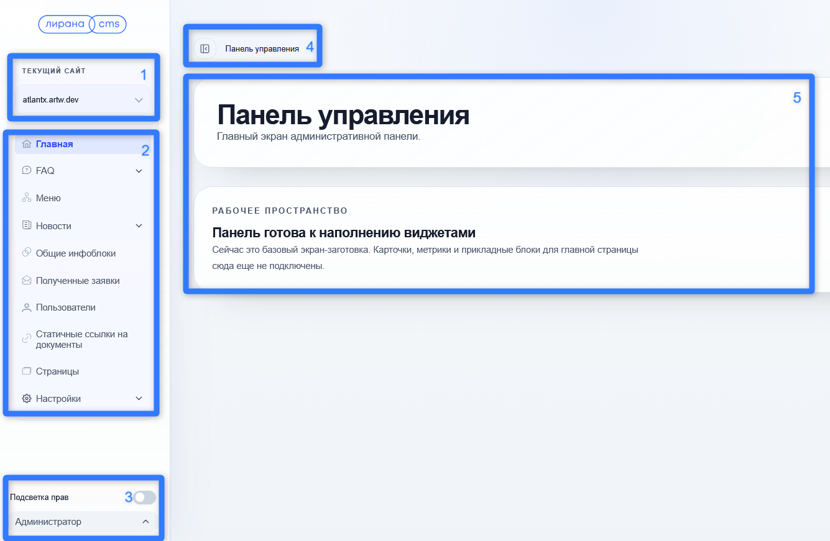
Структура экранов CMS:
- Селектор «Выбран сайт» — переключение между сайтами при использовании мультисайтовости. Нужный сайт следует выбрать в выпадающем списке.
Выбор сайта переключает весь контекст: списки страниц, новостей, меню и т. д. будут относиться к выбранному сайту. Все операции в разделах применяются к текущему выбранному сайту.
- Левый сайдбар — навигация по заполняемым разделам сайта. У части пунктов при нажатии открываются подразделы (FAQ, Новости, Настройки).
- Блок пользовательских настроек:
  - переключатель «Подсветка прав» — вкл/выкл режима визуальной подсветки доступных/недоступных элементов;
  - меню пользователя (имя/роль, аватар). При нажатии на имя/роль пользователя открывается всплывающее меню с пунктами:
    - Настройки — переход к пользовательским настройкам.
    - Выйти — завершение сессии.
- Хлебные крошки — гиперссылки, показывающие путь от главной панели к текущему разделу (например: Панель управления → Список новостей → Создать новость).
- Рабочая область — содержимое выбранного раздела: списки, формы, редакторы.

5.3. Работа с пользователями

Просмотр списка пользователей
Чтобы просмотреть список пользователей CMS и проверить их роли, нужно перейти в раздел «Пользователи». На экране отобразится список пользователей, включающий следующую информацию:
- id;
- статус;
- название — имя пользователя в системе;
- email — адрес электронной почты, который используется в качестве логина в CMS;
- роль — назначенная администратором роль пользователя;
- время — дата и время создания пользователя в системе и изменения его профиля.

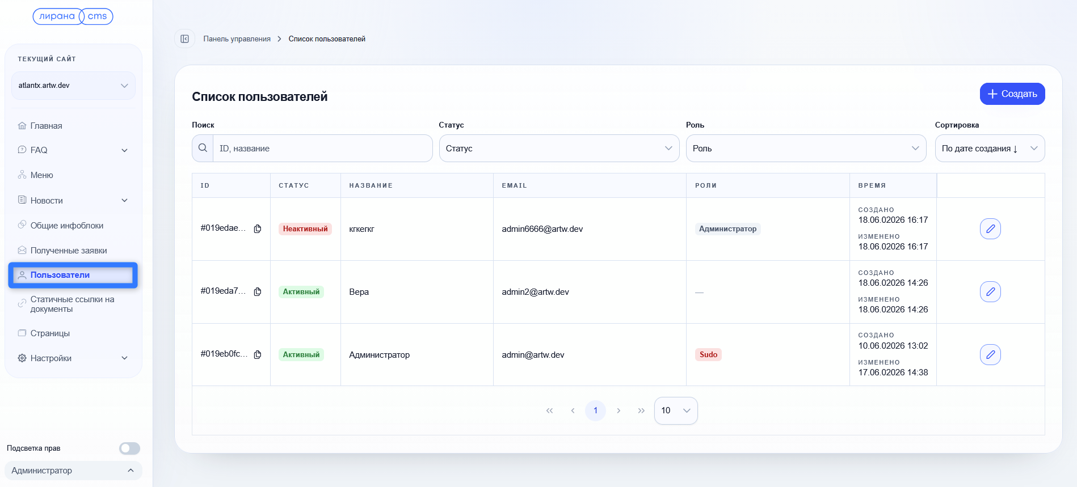

Роли пользователей

Контент-редактор
Пользователь, осуществляющий создание и редактирование контента.
Контент-редактор может:
- создавать и редактировать контент;
- работать с контентными блоками;
- управлять материалами в пределах назначенных прав;

сохранять и публиковать материалы.

Администратор
Пользователь с расширенными правами управления системой.
Администратор может:
- просматривать всех пользователей системы;
- создавать и изменять роли;
- назначать права доступа;
- изменять права пользователей;
- управлять контентом;
- публиковать материалы;
- управлять общими информационными блоками.

Суперадминистратор
Пользователь с максимальными правами управления системой. На него не распространяется RBAC.
Суперадминистратор может выполнять все действия, разрешенные для администратора, а также назначать других суперадминистраторов.

Ограничения доступа
Система поддерживает следующие ограничения:
- обычный пользователь не может просматривать права других пользователей;
- обычный пользователь не может изменять набор разрешений;
- управление ролями пользователей доступно только с административными правами; (через раздел «Пользователи»).

Создание нового пользователя
Чтобы создать нового пользователя, нужно выполнить следующие действия.
- Открыть список пользователей и нажать на кнопку «Создать» в правом верхнем углу экрана.
- Заполнить открывшуюся форму:
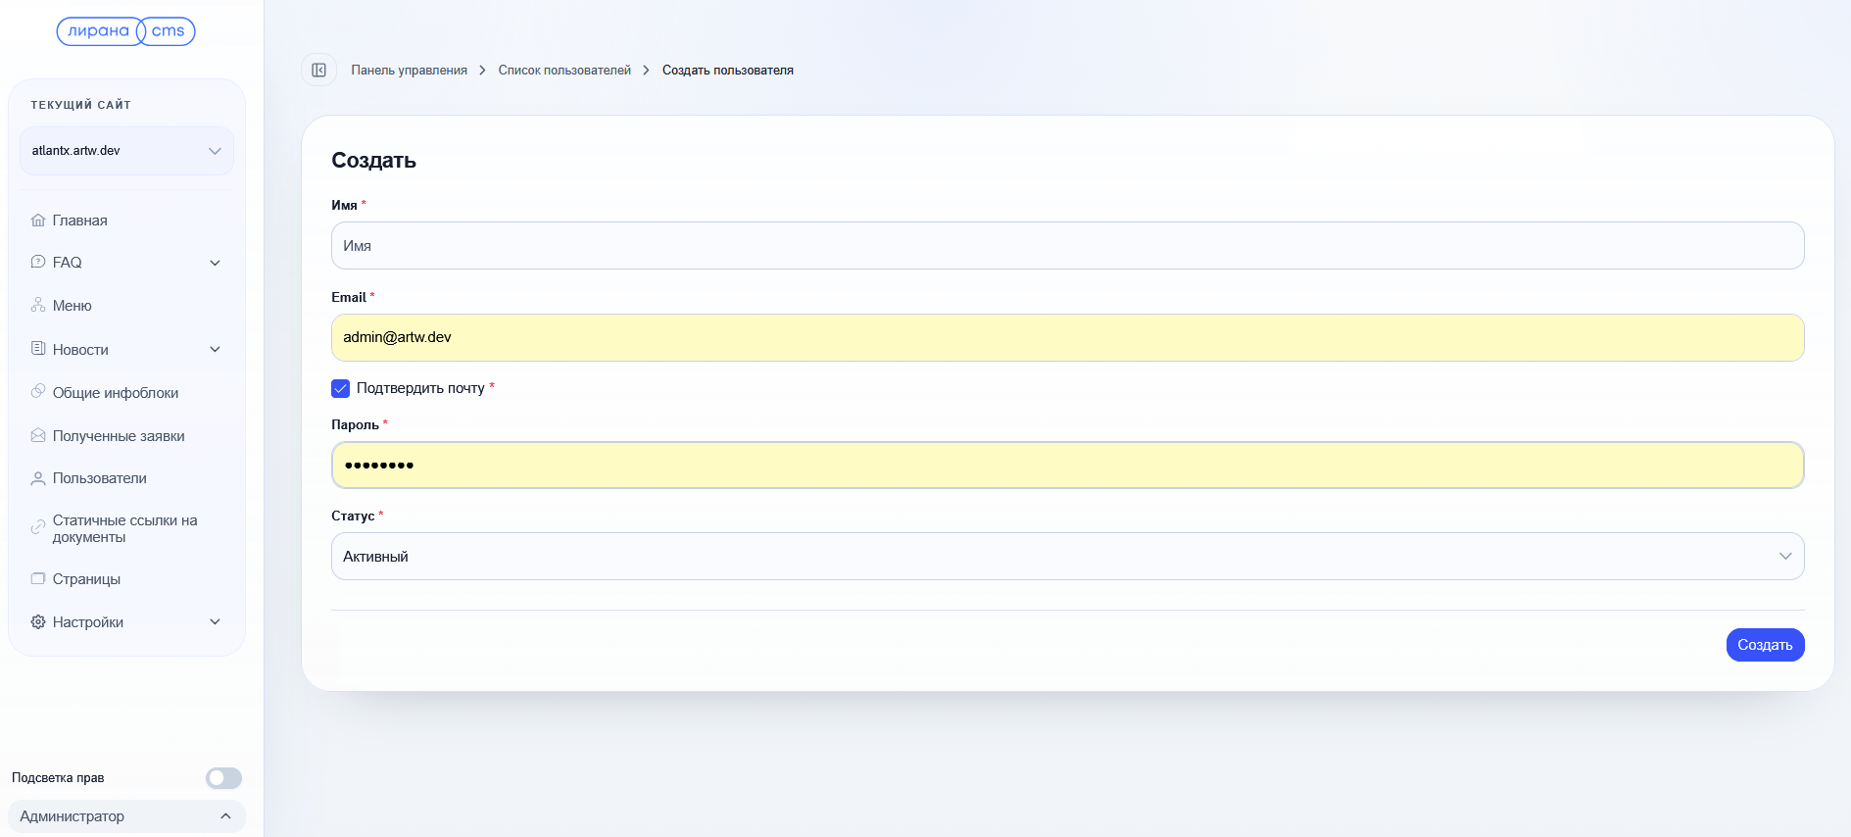
Все поля формы — обязательные. После заполнения полей нужно нажать на кнопку «Создать».

Редактирование пользователя
Чтобы изменить профиль пользователя, назначить или снять с него роль, нужно выполнить следующие действия.
- Открыть раздел «Пользователи».
- Нажать на карандашик в строке нужного пользователя.
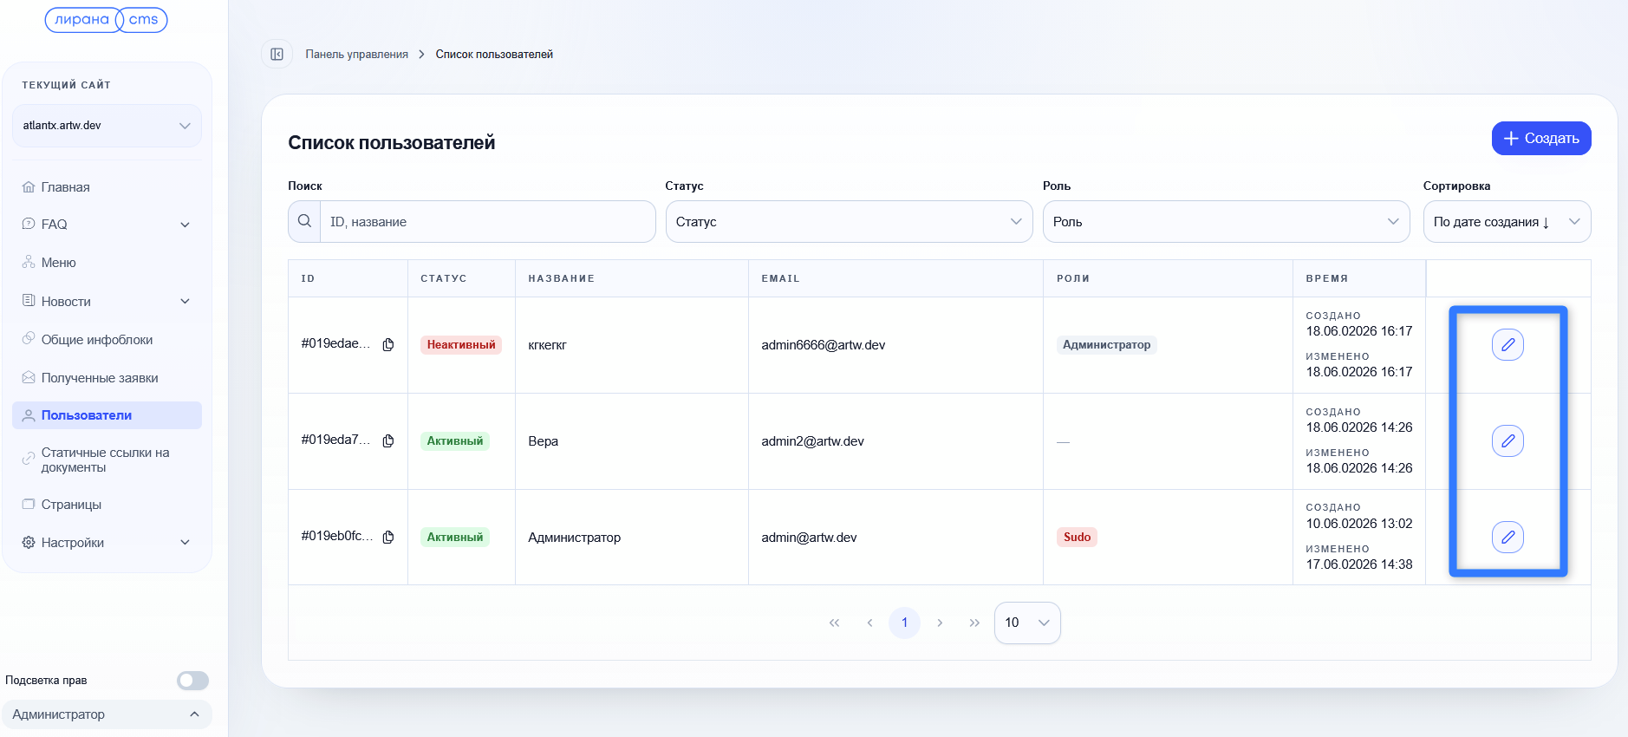
- В открывшемся меню изменить данные во вкладке «Главная», затем нажать «Сохранить».
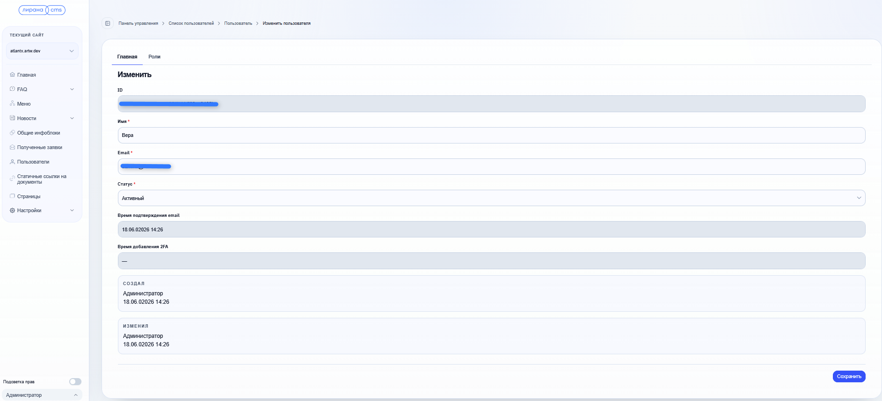

Активация и деактивация пользователя
Чтобы активировать/деактивировать пользователя, нужно выполнить следующие действия:
- Открыть карточку пользователя.
- Перейти во вкладку «Главная».
- Выбрать нужный вариант в выпадающем списке «Статус».
- Сохранить изменения.
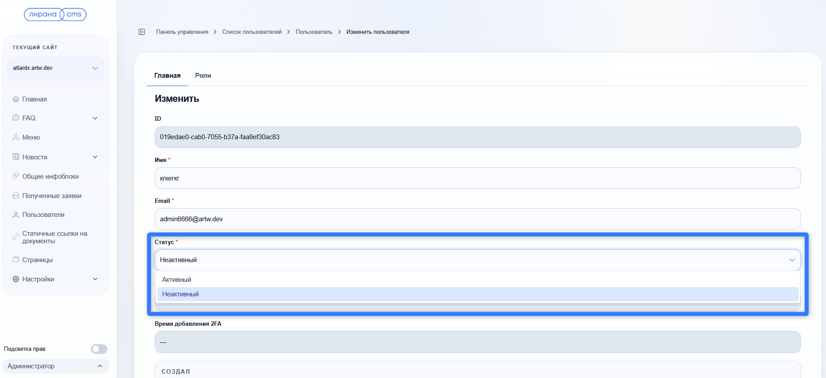

Назначение роли пользователю
Чтобы назначить роль пользователю, нужно выполнить следующие действия.
- Открыть карточку пользователя.
- Перейти во вкладку «Роли».
- Нажать на кнопку «Добавить роль» в правом верхнем углу экрана.
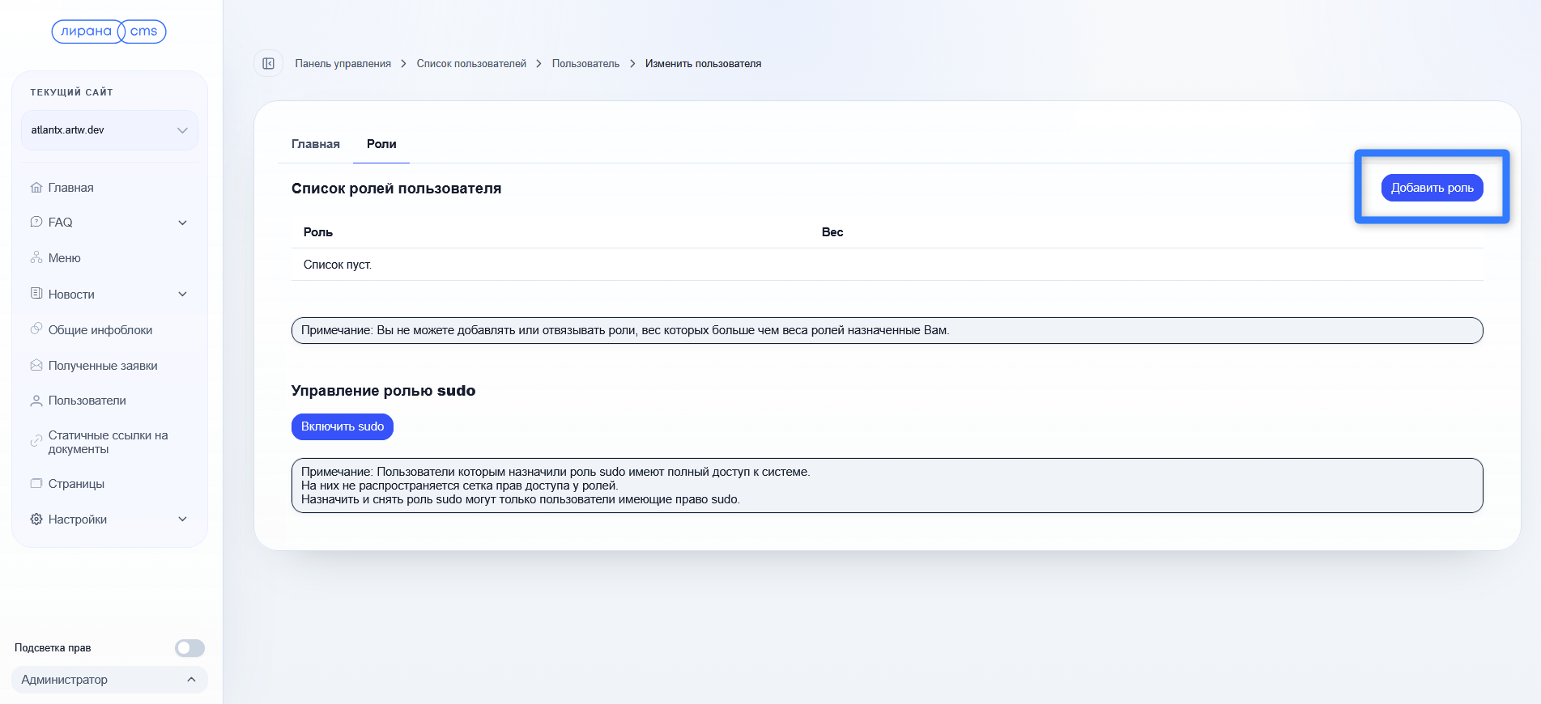
- В открывшемся окне выбрать нужную роль из выпадающего списка.
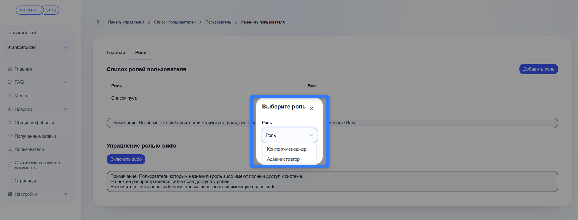
- Затем нажать «Добавить».
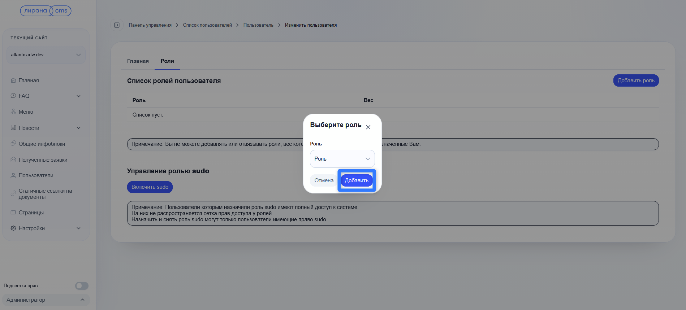

Снятие роли с пользователя
Чтобы снять роль с пользователя, нужно выполнить следующие действия.
- Открыть карточку пользователя.
- Перейти во вкладку «Роли».
- Нажать на кнопку «Отвязать роль».
- Сохранить изменения.
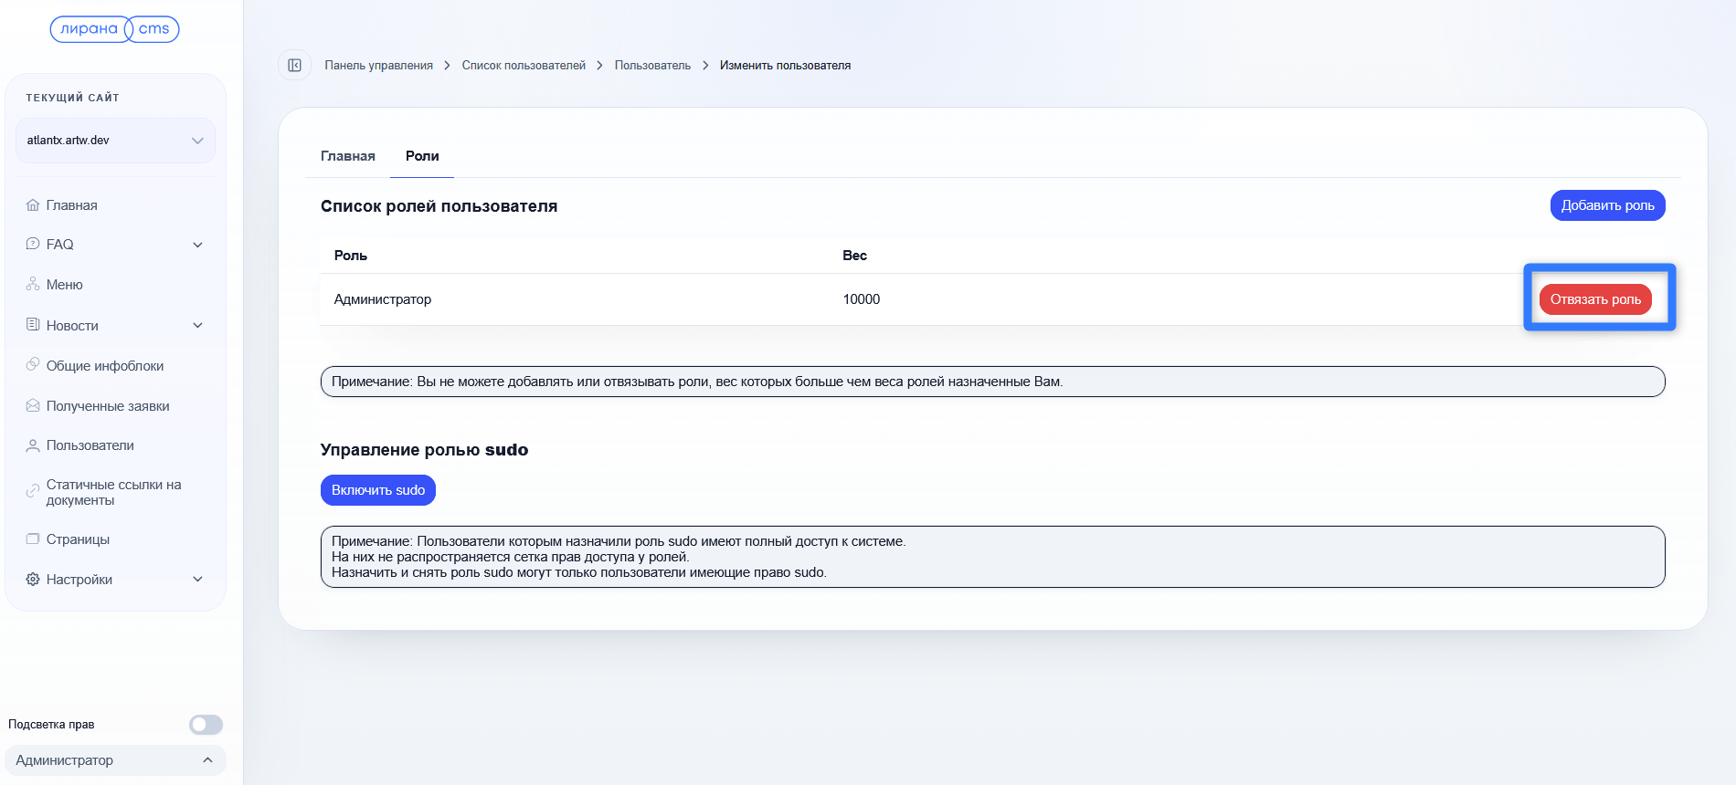

5.4. Выход из CMS
Чтобы выйти из CMS, пользователю нужно выполнить следующие действия.
- Нажать на меню пользователя в левом нижнем углу экрана.
- Нажать на кнопку «Выйти».
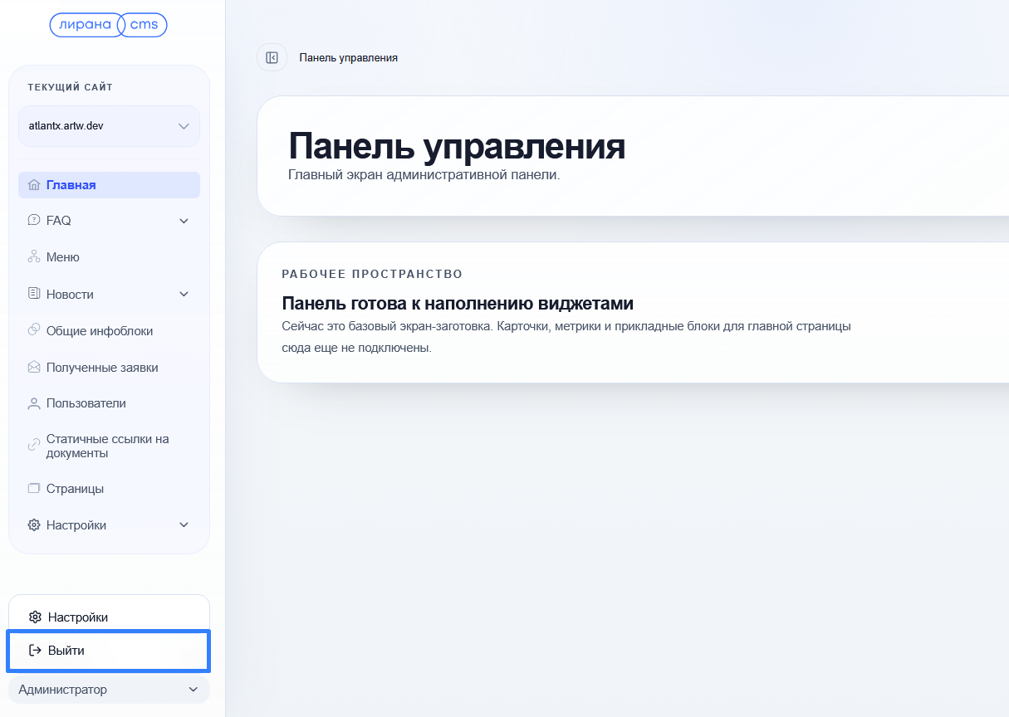

6. Разделы CMS

6.1. Главная
Раздел «Главная» — это стартовый экран (дашборд): /back/admin.
Сейчас раздел содержит заглушку «Панель готова к наполнению виджетами», что означает возможность добавления информационных элементов (статистика, последние заявки и т. п.) в будущем.
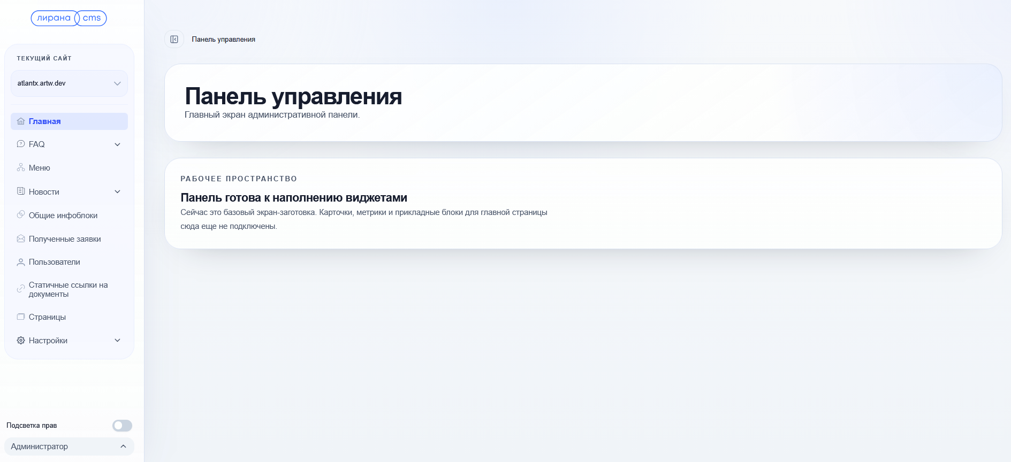

6.2. FAQ («Вопросы и ответы»)
FAQ («Вопросы и ответы») — раздел системы, предназначенный для управления часто задаваемыми вопросами: Состоит из двух подразделов:
- Список вопросов-ответов,
- Категории вопросов.

6.2.1. Список вопросов-ответов
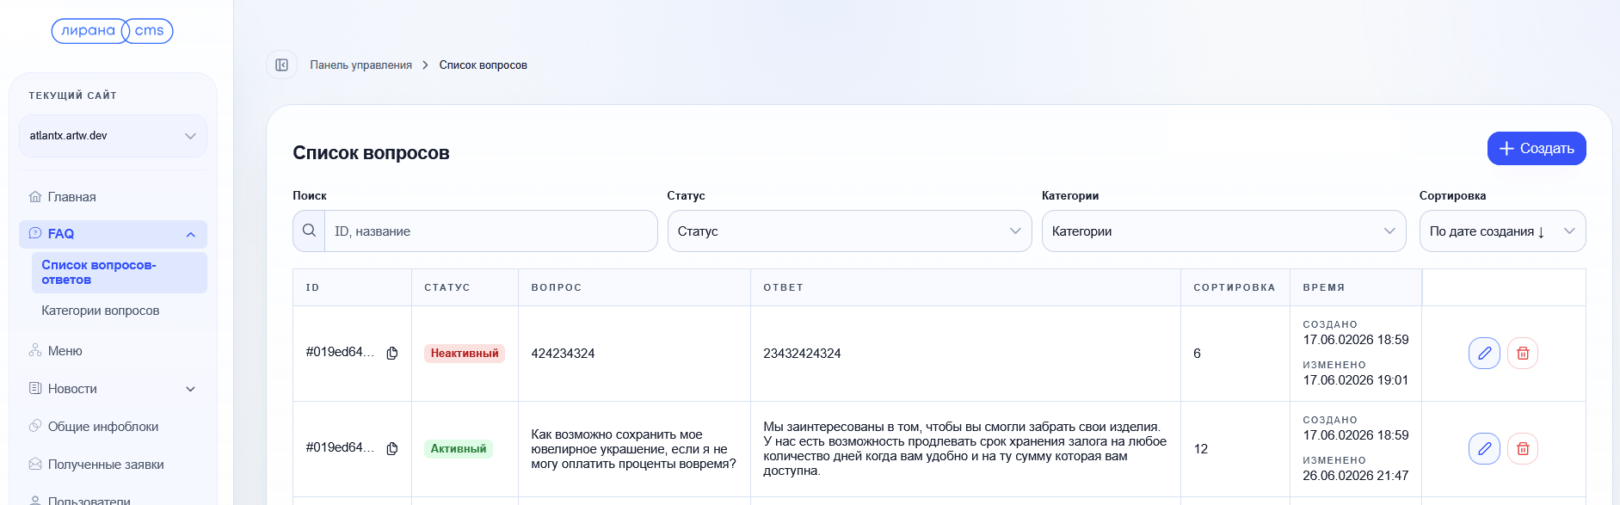
Подраздел, в котором в табличном виде хранятся вопросы и ответы, добавленные администратором для размещения на сайте: /back/admin/questions.
Для удобной работы с вопросами и ответами добавлены фильтры:
- по ID/названию,
- по статусу,
- по категории,
- сортировка.

Создание вопроса-ответа
Перед созданием вопроса-ответа нужно предварительно создать категорию вопросов — см. п. 6.2.2. Для создания элемента «Вопрос-ответ» нужно выполнить следующие действия.
- Открыть список вопросов.
- Нажать на кнопку «Создать» в правом верхнем углу экрана.
- В открывшейся форме заполнить поля:
  - Категория — выбрать в выпадающем списке из ранее добавленных категорий.
  - Вопрос — текст вопроса.
  - Ответ — текст ответа.
  - Сортировка — порядок отображения.
  - Статус — Активный / Неактивный.
- Нажать на кнопку «Создать» в форме.
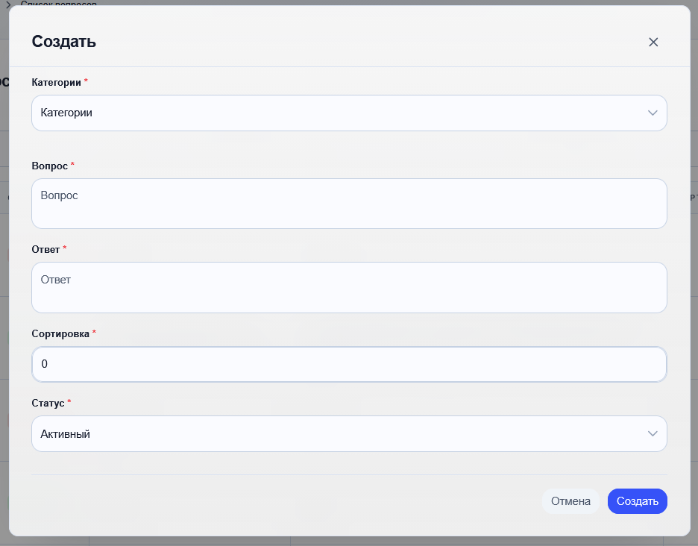

Редактирование вопроса-ответа
Для редактирования элемента «Вопрос-ответ» нужно выполнить следующие действия.
- Открыть список вопросов.
- Нажать на карандашик в строке нужного вопроса.
- В открывшейся форме внести изменения, а затем нажать на кнопку «Сохранить».
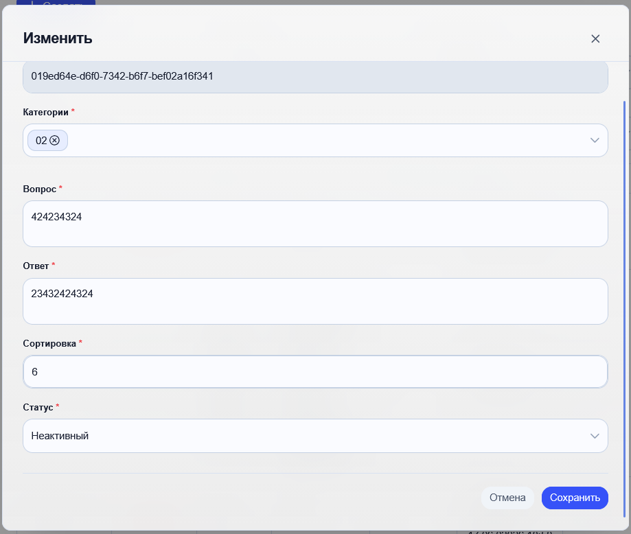

Удаление вопроса-ответа
Для удаления элемента «Вопрос-ответ» нужно выполнить следующие действия.
- Открыть список вопросов.
- Нажать на значок корзины в строке нужного вопроса.
- В открывшемся модальном окне подтвердить удаление.
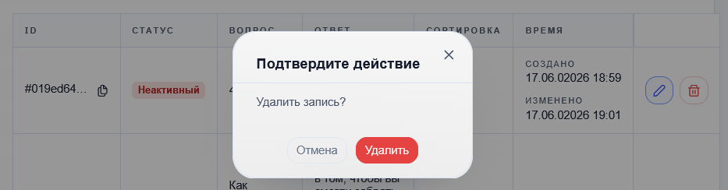

6.2.2. Категории вопросов
Категории вопросов и ответов используются для группировки вопросов и ответов на сайте по тематическим разделам: /back/admin/question-categories.
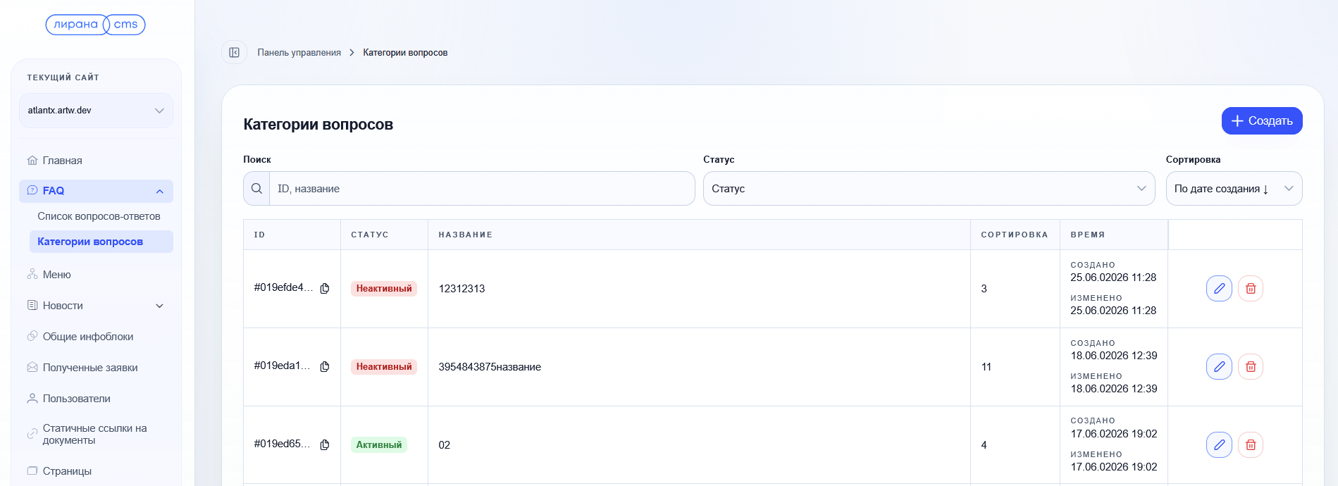
Действия с категориями вопросов
Для создания элемента «Вопрос-ответ» нужно выполнить следующие действия.
- Открыть список категорий вопросов.
- Нажать на кнопку «Создать» в правом верхнем углу экрана.
- В открывшейся форме заполнить поля:
  - Название — название создаваемой категории.
  - Сортировка — порядок отображения.
  - Статус — Активный / Неактивный.
- Нажать на кнопку «Создать» в форме.
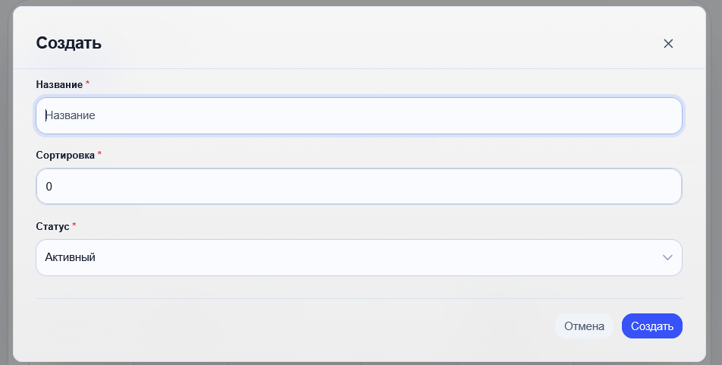
Редактирование и удаление категорий вопросов происходит так же, как и для вопросов и ответов — см. п. 6.2.1.

6.3. Меню
Меню — это раздел системы, предназначенный для управления меню сайта и настройкой навигации для перехода между страницами: /back/admin/menu.
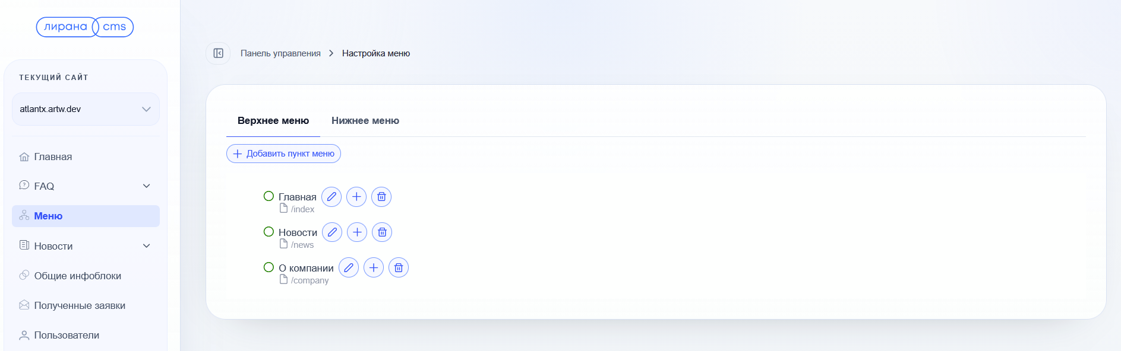
Доступна настройка верхнего меню (хэдер) и нижнего меню (футер). Дерево элементов меню отображает иерархию с возможностью сворачивания/разворачивания. Пункты меню имеют иерархию (родитель → потомок) и привязываются к страницам. Управление осуществляется путем добавления и перетаскивания элементов меню. Для этого нужно нажать на зеленый кружок возле названия элемента и перетащить его в нужную часть списка, создав вложенность или изменив порядок элементов.
Каждая строка пункта содержит кнопки действий:
- изменить,
- добавить вложенный пункт меню,
- удалить.
Чтобы добавить элемент меню, нужно выполнить следующие действия.
- Открыть раздел «Меню».
- Выбрать вкладку нужного меню — верхнего или нижнего.
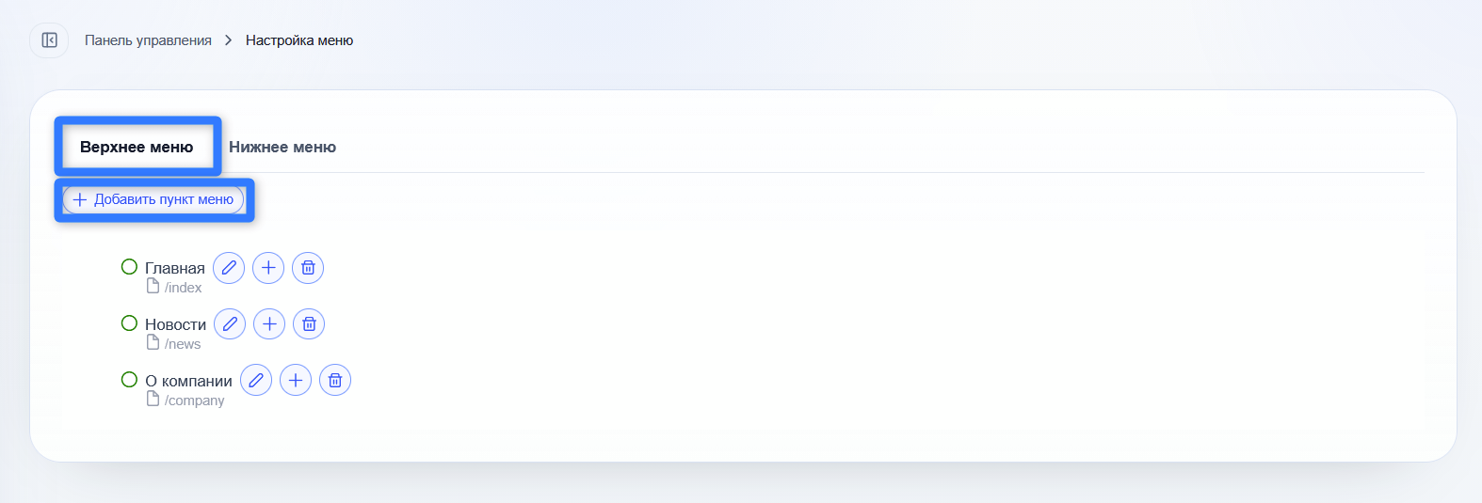
- Нажать на кнопку «Добавить элемент».
- Заполнить поля в открывшейся форме:
  - Название – название создаваемой категории.
  - Сортировка – порядок отображения.
  - Статус – Активный / Неактивный.
  - Связать с — в выпадающем списке указать, с чем нужно связать элемент меню, со страницей или ссылкой.
  - Страница — указать название страницы, с которой нужно связать элемент меню.
- Нажать на кнопку «Создать» в форме.
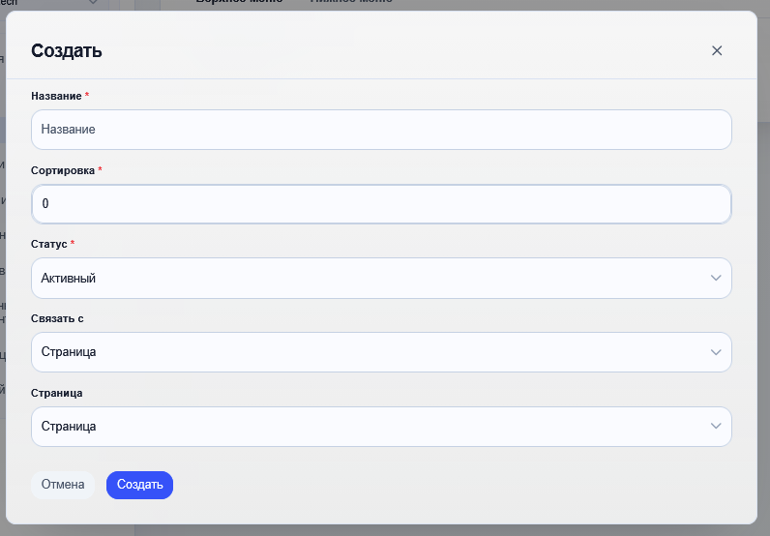
Для создания вложенного меню можно использовать перетаскивание (drag-and-drop) в дереве пунктов или создать пункт меню, нажав на кнопку «+» в строке родительской страницы.
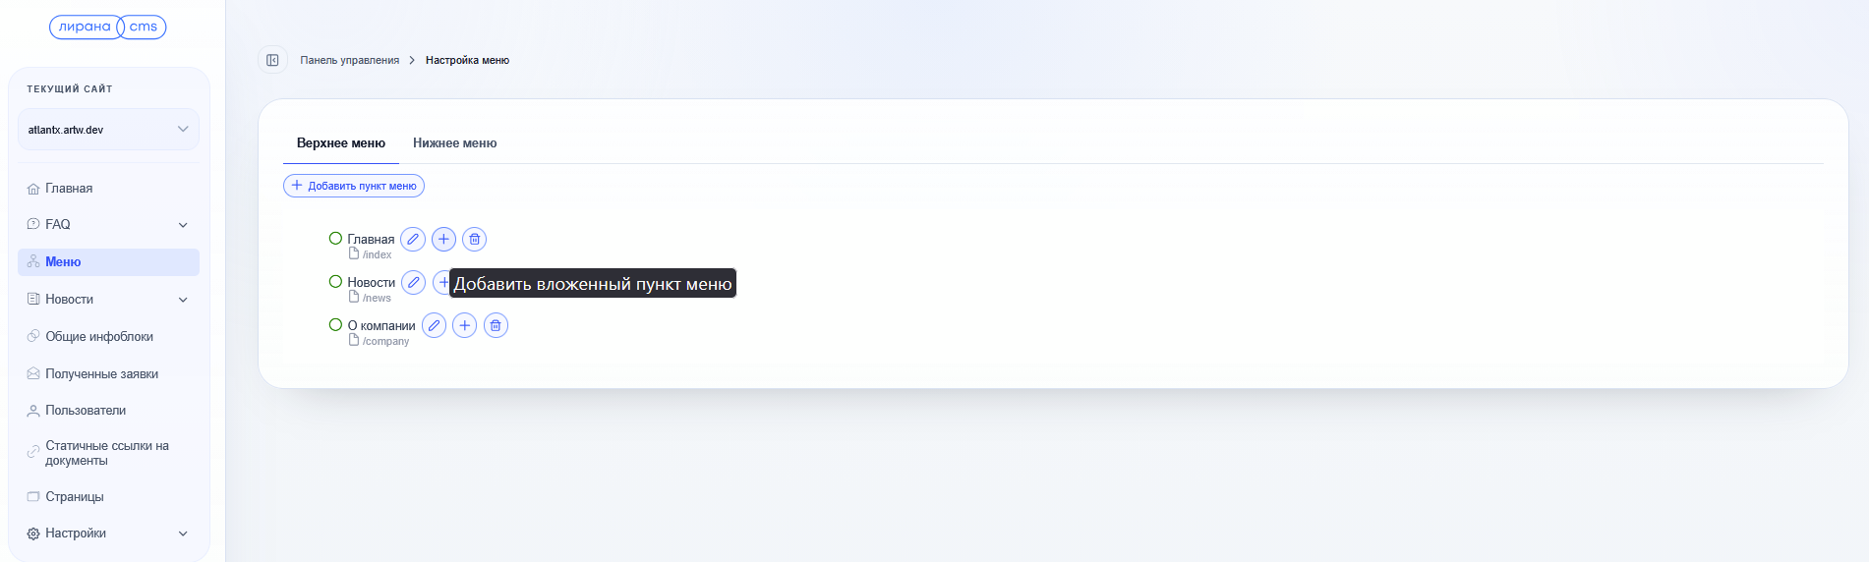

6.4. Новости
Новости — это подраздел CMS, предназначенный для создания и публикации новостных материалов, отображаемых на публичной части сайта.
Каждая новость имеет категории, SEO и блочный контент, как и остальные страницы сайта, но с дополнительными полями (дата публикации, короткое описание, главное изображение).

6.4.1. Список новостей
Подраздел, в котором новости отображаются в виде списка в таблице: /back/admin/news
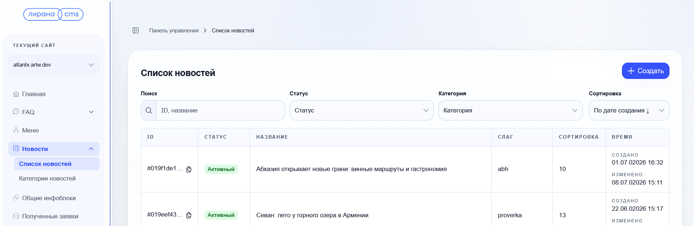
Для удобной работы с новостями добавлены фильтры:
- по ID/названию,
- по статусу,
- по категории,
- по дате.

Добавление новости
Чтобы добавить новость, нужно нужно выполнить следующие действия.
- Открыть подраздел «Список новостей».
- Нажать на кнопку «Создать» в правом верхнем углу экрана.
- Откроется форма создания новости с тремя вкладками:
  - Главная
  - SEO
  - Контент.
- Нужно последовательно заполнить поля в указанных вкладках и нажать «Создать» в правом нижнем углу формы.

Вкладка «Главная»
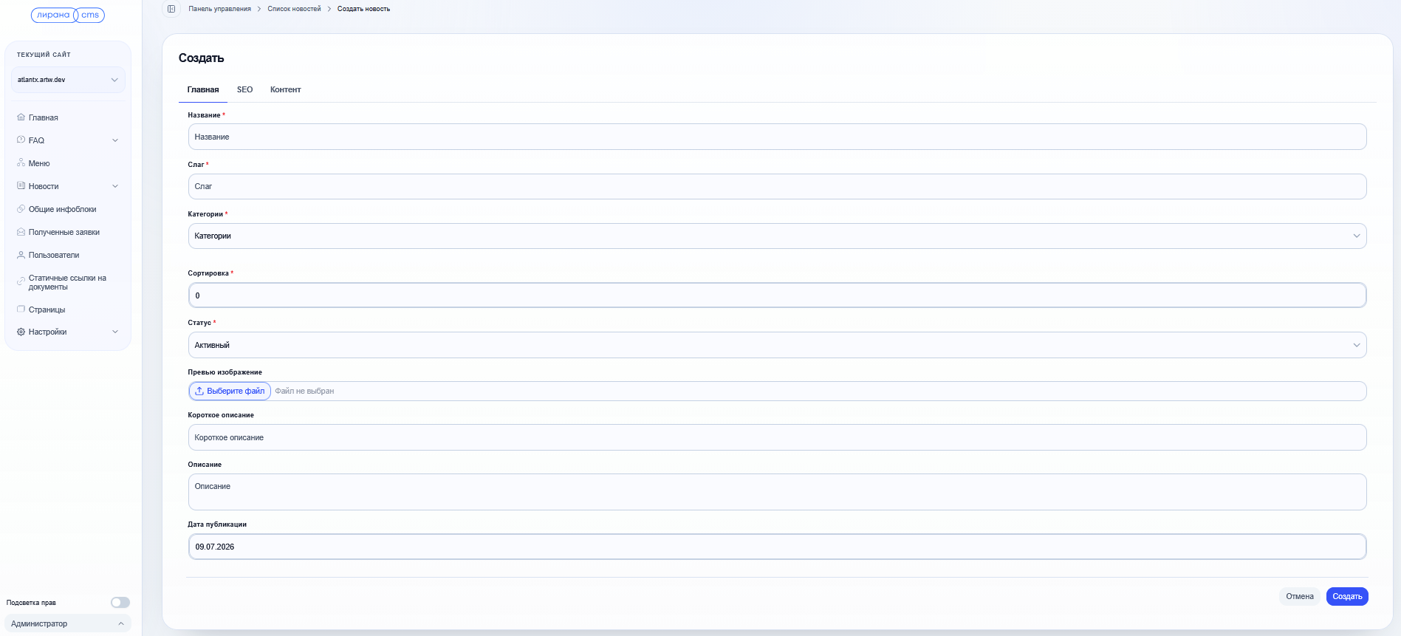
Поле | Описание
Название | Заголовок новости.
Слаг | URL-адрес новости.
Категории | Одна или несколько категорий.
Сортировка | Порядок отображения.
Статус | Активный/Неактивный.
Превью изображение | Главное изображение новости, (кнопка «Выберите файл»).
Короткое описание | Анонс для списков.
Описание | Полный текст (до блоков).
Дата публикации | Дата публикации (по умолчанию — сегодня).

Вкладка «SEO»
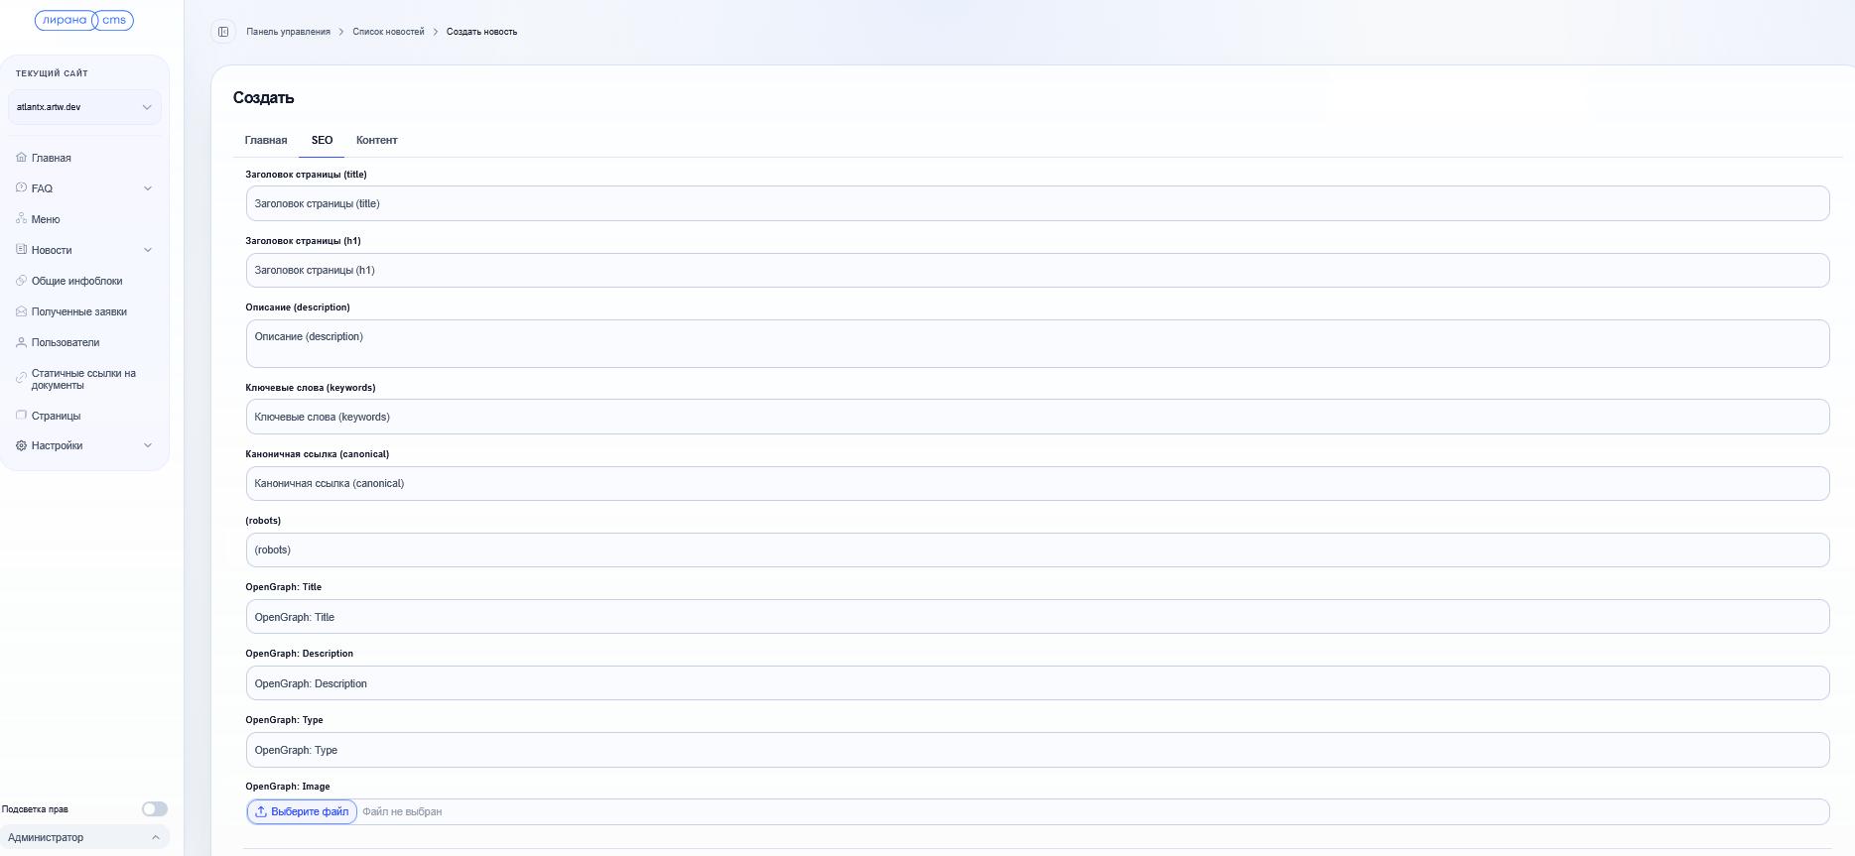
Поля SEO:
- Заголовок страницы (title)
- Заголовок страницы (h1)
- Описание (description)
- Ключевые слова (keywords)
- Каноничная ссылка (canonical)
- (robots) — директивы для поисковых роботов
- OpenGraph: Title / Description / Type
- OpenGraph: Image (загрузка файла)

Вкладка «Контент»
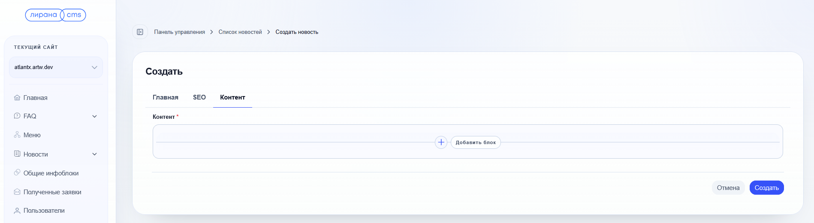
Содержит блочный конструктор — кнопка «Добавить блок» открывает библиотеку блоков, заполнение происходит так же, как для обычных страниц с контентом.

Удаление новости
Чтобы добавить новость, нужно открыть подраздел «Список новостей» и нажать на значок корзины в строке выбранной новости, а затем подтвердить удаление.

6.4.2. Категории новостей
Категории новостей используются для группировки новостных материалов на сайте: /back/admin/news-categories
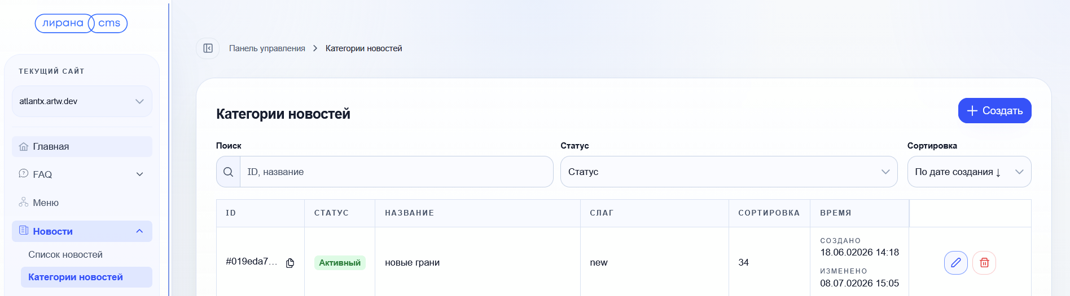

Добавление категории новостей
Чтобы создать новую категорию новостей, нужно выполнить следующие действия.
- Открыть подраздел «Категории новостей».
- Нажать на кнопку «Создать» в правом верхнем углу экрана.
- В открывшейся форме нужно заполнить поля (все об.):
  - Название
  - Слаг
  - Сортировка — порядок, в котором категория будет отображаться на сайте
  - Статус (Активный/Неактивный).
- Нажать «Создать» в правом нижнем углу формы.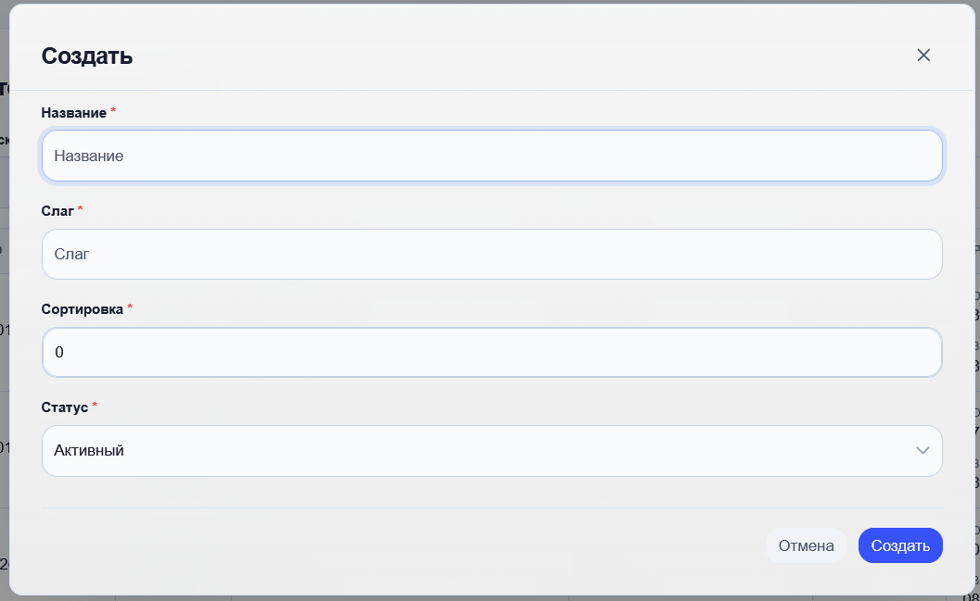

6.5. Общие инфоблоки
Общие информационные блоки — это раздел системы, предназначенный для хранения и повторного использования типовых элементов контента на различных страницах сайта: /back/admin/static-nodes.
В данном разделе создаются и редактируются информационные блоки, которые могут быть добавлены на контентные страницы без повторного заполнения данных. Изменения, внесенные в информационный блок и опубликованные пользователем, автоматически применяются ко всем страницам сайта, на которых используется данный блок.
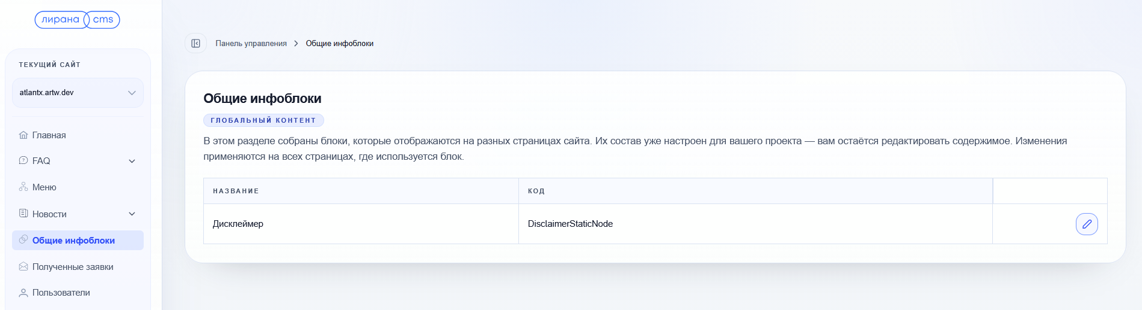
Чтобы изменить элемент, нажмите на карандашик в строке с выбранным элементом и заполните открывшуюся форму.
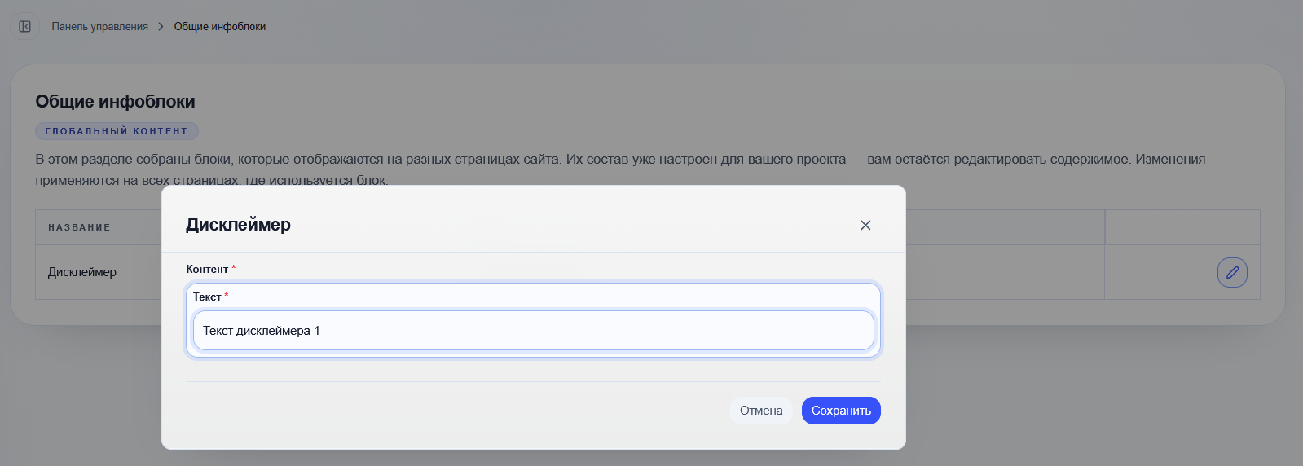

6.6. Полученные заявки (ФОС)
Полученные заявки — это раздел системы, предназначенный для приема и обработки обращений пользователей, отправленных через формы обратной связи (ФОС) на сайте: /back/admin/form-results.
В этом разделе в табличном виде хранятся сообщения, отправленные пользователями через формы обратной связи на сайте (например, через блок «Форма обратной связи»).
Раздел доступен только для просмотра (просмотр заявок). Удаление и экспорт зависят от назначенных прав.
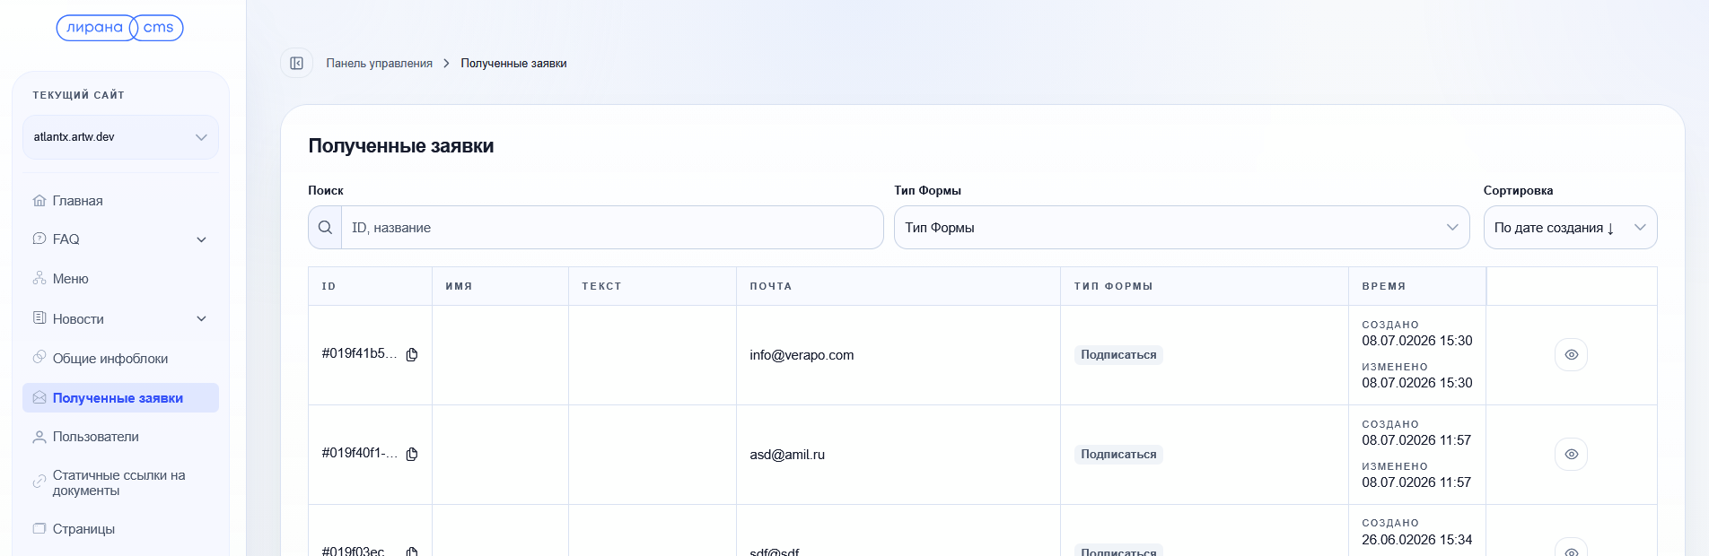
Колонки таблицы:
- ID — UUID заявки.
- Название — имя отправителя.
- Текст — текст сообщения.
- Почта — e-mail отправителя.
- Тип формы — с какой формы поступила заявка.
- Время — дата создания.
- Сортировка — служебное поле.
Для удобной работы с новостями добавлен поиск по ID/названию, а также фильтры:
- по типу формы,
- по дате создания.

6.7. Пользователи
Раздел «Пользователи» предназначен для управления учетными записями пользователей CMS-системы и просмотра ролевой модели доступа: /back/admin/users.
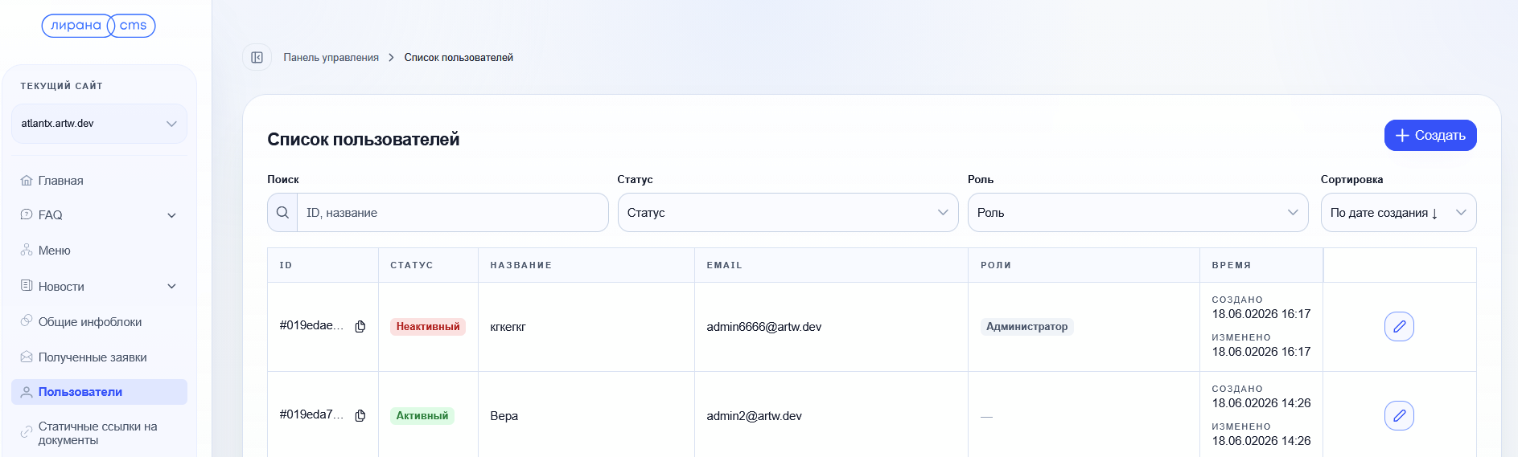
В данном разделе администратор может просматривать сведения о пользователях, назначать и снимать роли с пользователей. Подробнее о работе с пользователями см. Раздел 5 настоящего документа.

6.8. Статичные ссылки на документы
Раздел «Статичные ссылки на документы» предназначен для хранения документов и файлов, которые должны быть доступны на сайте в неизменяемом виде независимо от даты публикации: /back/admin/static-documents.
Раздел предназначен для публикации файлов (документов) с постоянными человекочитаемыми ссылками (слаг). Используется для регламентов, тарифов, лицензий, сертификатов и т. п.

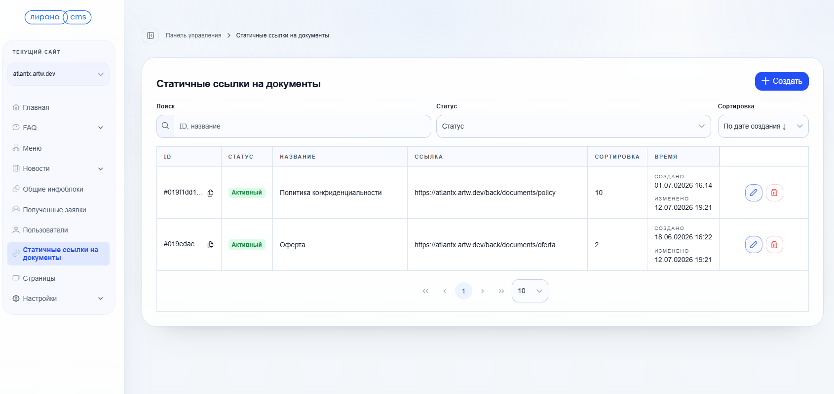
Статичные файлы могут использоваться для размещения следующих документов:
- пользовательские соглашения;
- политики по обработке персональных данных;
- юридические документы;
- инструкция;
- иные файлы, предназначенные для скачивания пользователями сайта.

Создание документа
Для загрузки нового файла необходимо выполнить следующие действия.
- Открыть раздел «Статичные ссылки на документы».
- Нажать на кнопку «Создать» в правом верхнем углу экрана.
- Заполнить поля в открывшейся форме:
  - Название — имя документа на сайте.
  - Сортировка — порядок отображения.
  - Слаг — постоянная человекочитаемая ссылка.
  - Выберите файл — загружаемый файл.
  - Статус — активный/неактивный.
- Нажать «Создать» в правом нижнем углу формы.

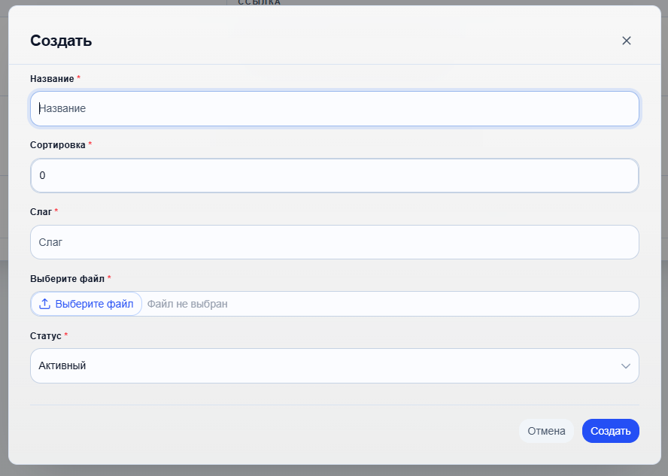
Для замены ранее опубликованного документа необходимо открыть существующую запись и загрузить новую версию файла (нажать на «Заменить файл» в открывшейся форме).
После публикации файл становится доступен для использования на публичной части сайта.
Редактирование и удаление категорий статичных ссылок на документы происходит так же, как и для вопросов и ответов — см. п. 6.2.1.

6.9. Страницы
Раздел «Страницы» — один из ключевых модулей CMS: /back/admin/pages. Здесь создаются и редактируются контентные страницы сайта. Каждая страница собирается из блоков и имеет SEO-настройки.
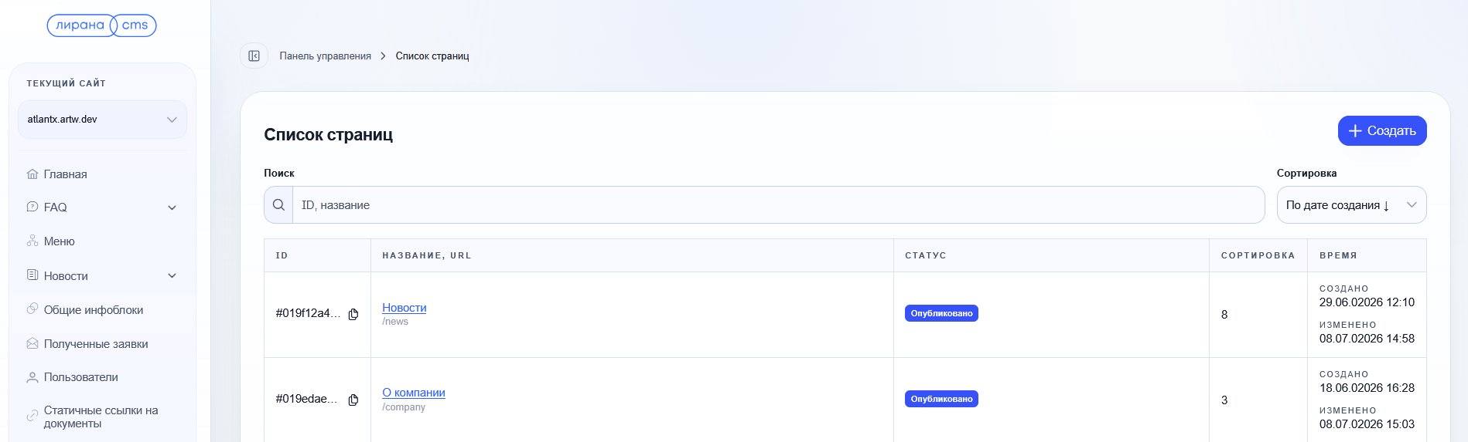
Список страниц — таблица, в которой хранятся созданные страницы сайта.
Для каждой страницы доступна следующая информация:
- ID
- Название, URL
- Статус (опубликовано/черновик)
- Сортировка
- Время создания и изменения
Для удобной работы со страницами добавлены:
- поиск по ID/названию,
- сортировка по дате создания.

Создание страницы
Для создания страницы нужно выполнить следующие действия.
- Открыть подраздел «Список новостей».
- Нажать на кнопку «Создать» в правом верхнем углу экрана.
- Откроется форма создания новости с тремя вкладками:
  - Главная
  - SEO
  - Контент.
- Последовательно заполнить поля в указанных вкладках и нажать «Создать» в правом нижнем углу формы.

Главная
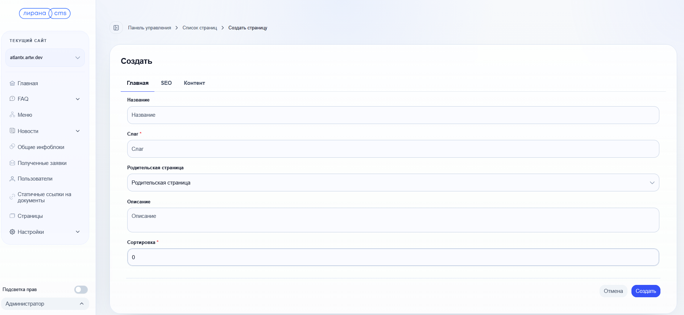
Поле | Описание
Название | Заголовок новости.
Слаг | URL-адрес новости.
Родительская страница | Выпадающий список для выбора связанной страницы.
Описание | Текстовое описание страницы
Сортировка | Порядок отображения.

SEO
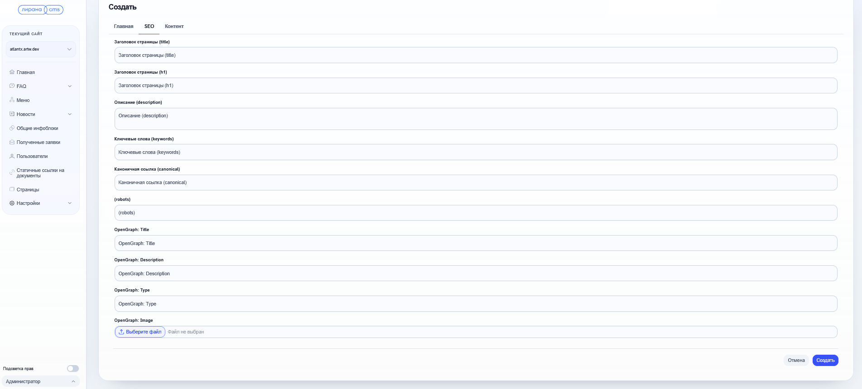
Поля SEO:
- Заголовок страницы (title)
- Заголовок страницы (h1)
- Описание (description)
- Ключевые слова (keywords)
- Каноничная ссылка (canonical)
- (robots) — директивы для поисковых роботов
- OpenGraph: Title / Description / Type
- OpenGraph: Image (загрузка файла)

Контент
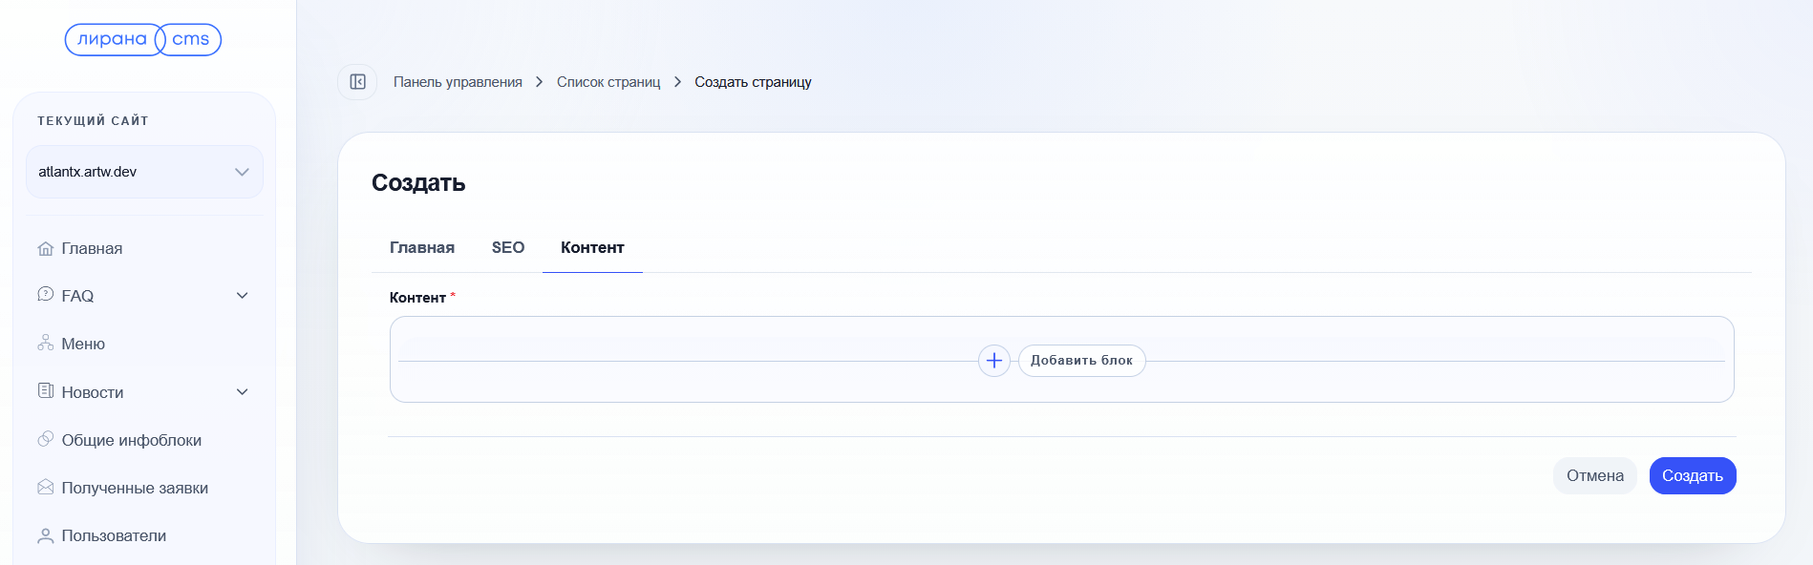
Содержит блочный конструктор — кнопка «Добавить блок» открывает библиотеку блоков, распределенную по тематическим вкладкам:
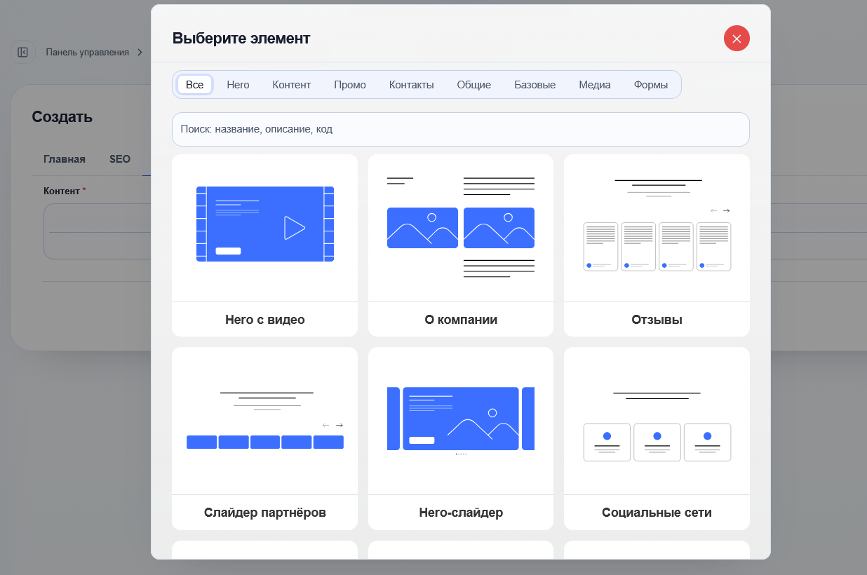
Подробнее о заполнении блоков см. Раздел 7 настоящего документа.

Действия со страницей
Чтобы просмотреть или изменить страницу, нужно выполнить следующие действия.
- Открыть список страниц.
- Нажать на строку нужной страницы в таблице.
- Выполнить нужные действия на открывшемся экране.
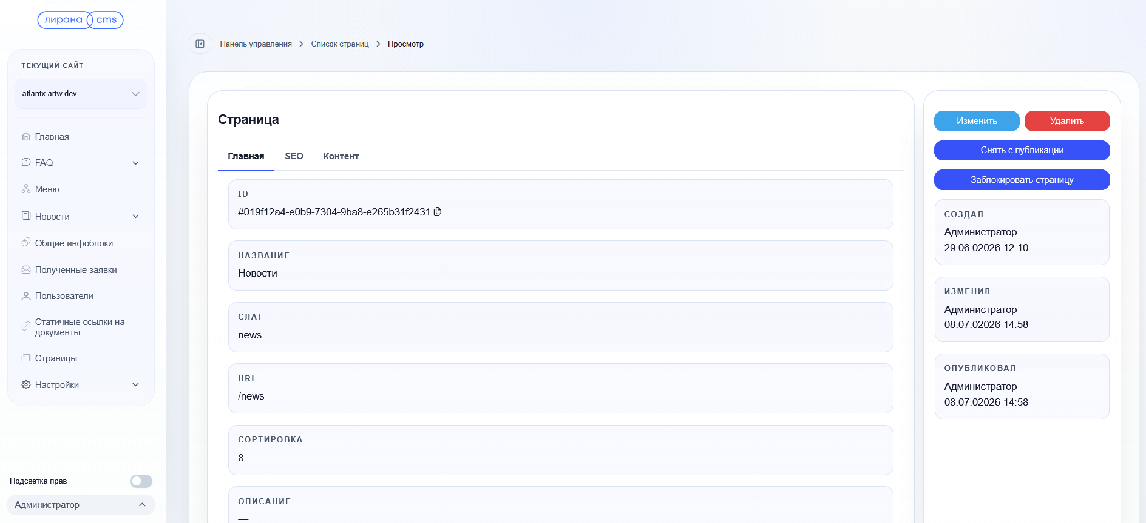
Пользователю доступны вкладки страницы, а также кнопки управления:
- Изменить — переход в режим редактирования.
- Удалить — удаление страницы.
- Снять с публикации — скрыть страницу с сайта.
При нажатии этой кнопки страница пропадет с сайта, но останется доступной в списке страниц в админке, перейдя в статус «Черновик».
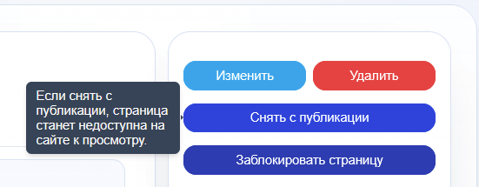
- Заблокировать страницу — ограничить возможности изменения страницы для другими пользователями.
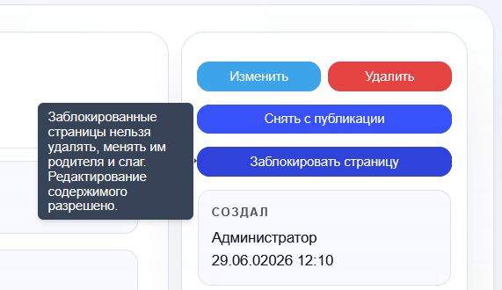

Редактирование страницы
При нажатии «Изменить» открывается форма редактирования. Кнопки «Отмена» и «Сохранить» расположены внизу формы.
После нажатия кнопки «Сохранить» изменения становятся черновиком до момента публикации страницы.

Сохранение изменений
Сохранение изменений. Чтобы все изменения отобразились на сайте (добавление / редактирование / удаление инфоблоков), в админ. панели необходимо нажать на кнопку «Создать», расположенную в правом нижнем углу экрана.
Если все блоки заполнены корректно, страница успешно сохранится, в правом блоке меню страницы появится кнопка «Опубликовать». Необходимо нажать на нее, чтобы все изменения отобразились на странице сайта.
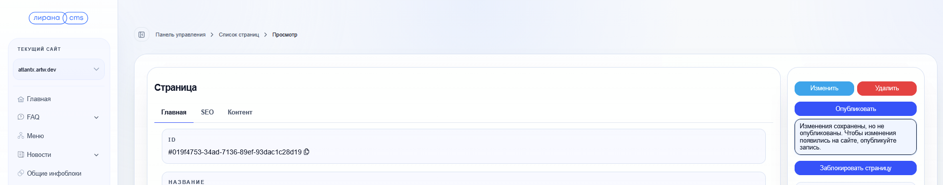
Для опубликованной страницы в правом меню будет доступна кнопка «Снять с публикации».
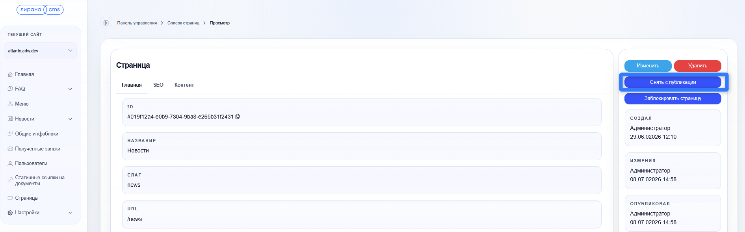

Ошибки заполнения страницы
Если какие-либо поля заполнены некорректно, система выведет уведомление об этом и подсветит инфоблок, в котором нужно заполнить поля.
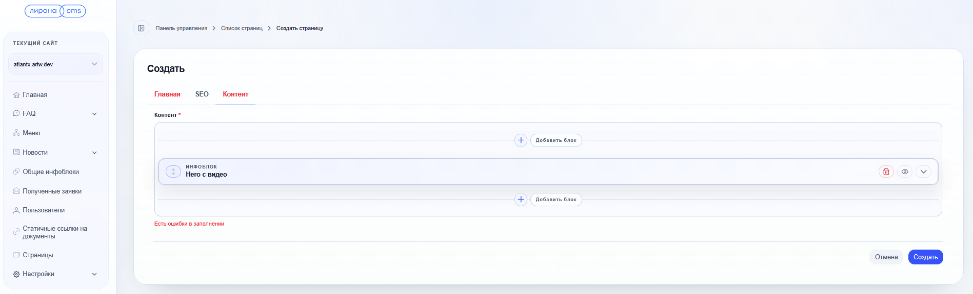

Статусы публикации
- Опубликовано — страница видна на сайте.
- Есть неопубликованные изменения — есть черновая версия, отличающаяся от опубликованной.
- Не опубликовано — страница скрыта.
Публикация/снятие с публикации выполняется кнопками в режиме просмотра. Право на публикацию страниц есть не у всех пользователей.

6.10. Настройки
Раздел «Настройки» содержит три подраздела:
- О компании,
- Роли,
- Список сайтов.

6.10.1. О компании
О компании — это раздел системы, предназначенный для управления общей информацией о компании, которая используется на сайте в шапке, подвале и других общих элементах интерфейса: /back/admin/company.
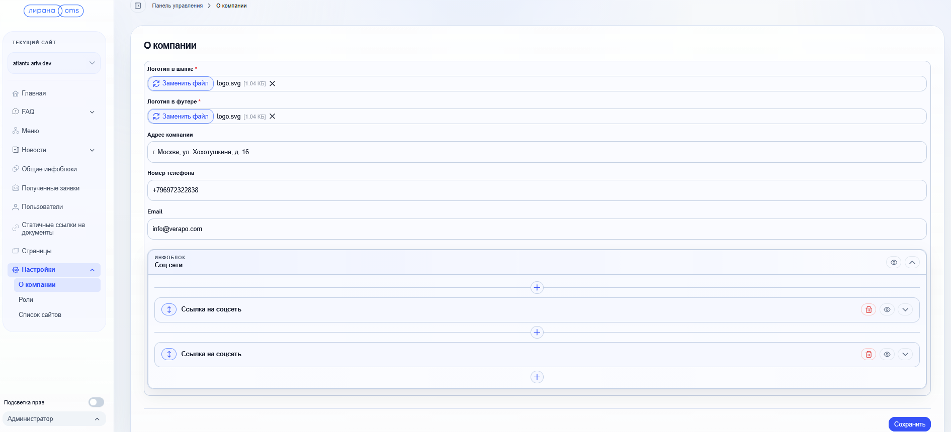
В этом разделе настраиваются контактные данные, логотипы и ссылки на социальные сети.
- Логотип в шапке — файл логотипа для шапки сайта.
- Логотип в футере — файл логотипа для подвала.
- Адрес компании — адрес (текстом).
- Номер телефона — контактный телефон.
- Email — контактный e-mail.|
- Соц сети (инфоблок) — повторяющийся блок ссылок на соцсети (с кнопками удалить/скрыть/развернуть-свернуть). Внутри инфоблока заполняются поля (отдельно для каждой соц.сети):
  - Тип соцсети.
  - Название.
  - Ссылка на профиль.
Кнопка «Сохранить» сохраняет все настройки.
Загрузка файлов осуществляется через кнопку «Заменить файл» рядом с каждым логотипом.

6.10.2. Роли
Подраздел «Роли» предназначен для просмотра ролей пользователей системы: /back/admin/roles. Роль определяет набор разрешений, доступных пользователю в административной панели.
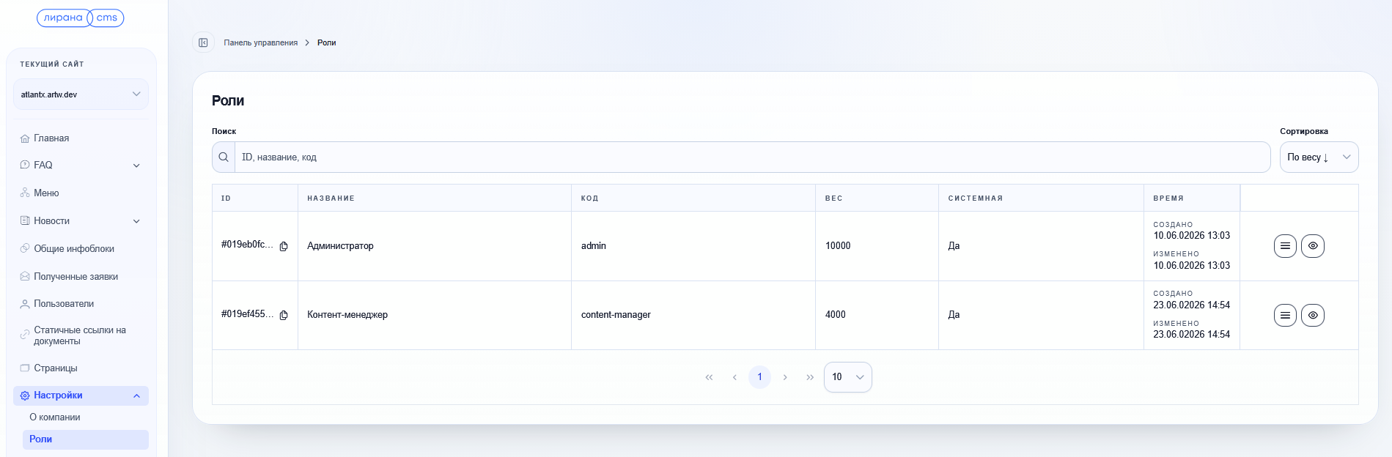
В списке ролей отображаются:
- ID;
- название роли;
- код;
- вес;
- указание системности;
- время создания и последнего изменения;
- кнопки для просмотра роли и сетки ролей.

Просмотр роли
Чтобы просмотреть роль, нужно выполнить следующие действия:
- Открыть подраздел «Роли».
- Нажать на значок с глазом.
- На экране отобразится форма с информацией о выбранной роли.
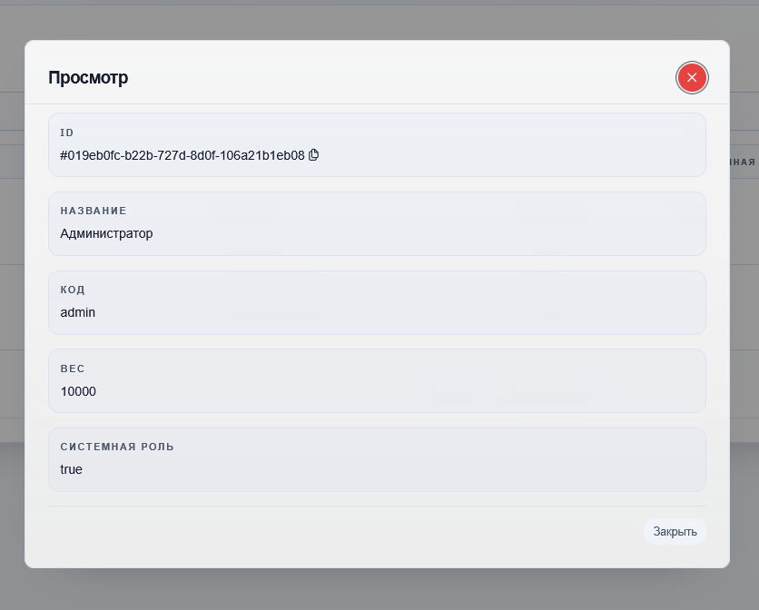

Сетка прав
Чтобы просмотреть сетку прав для роли, нужно выполнить следующие действия.
- Открыть подраздел «Роли».
- Нажать на бургер-меню.
- На экране отобразится таблица с сеткой прав для выбранной роли.
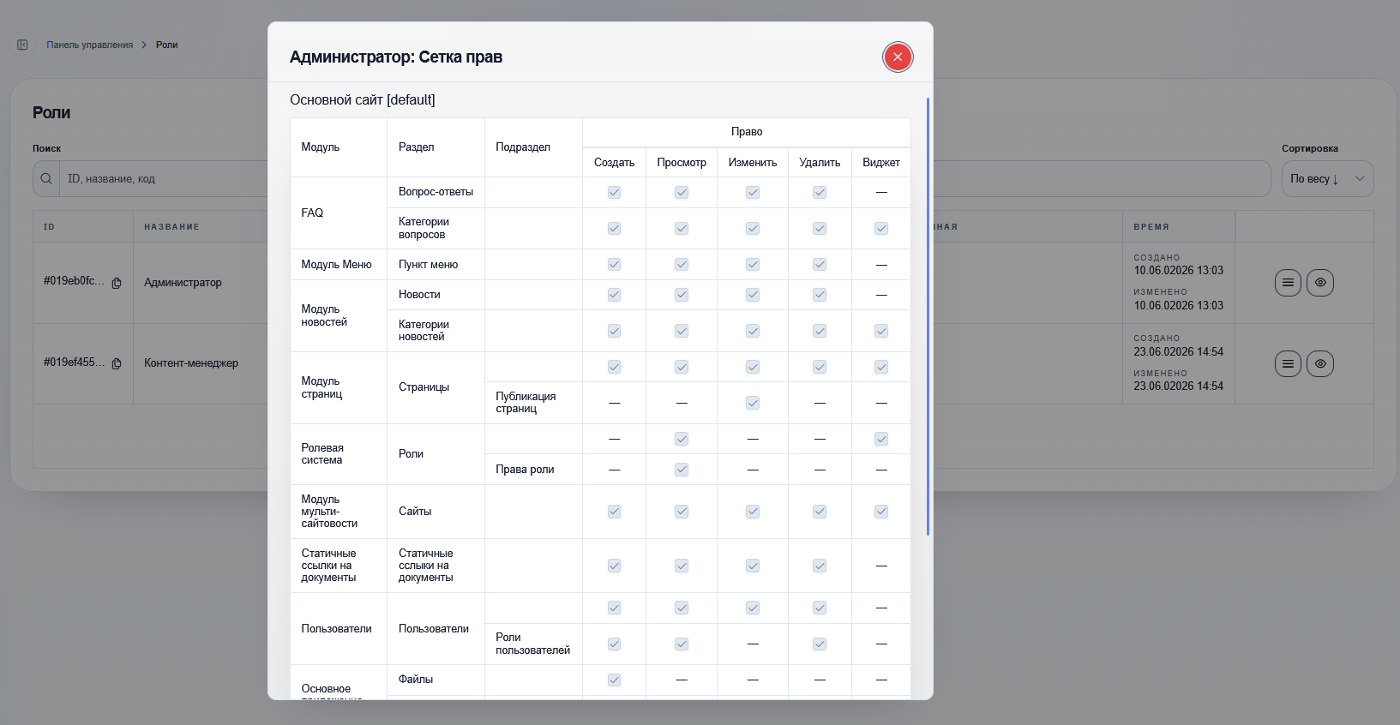

6.10.3. Список сайтов
CMS «Лирана» поддерживает функционал мультисайтовости — возможность управления несколькими сайтами в одной установке. Каждый сайт имеет собственный набор страниц, новостей, меню, FAQ, медиа и настроек, но использует общую базу пользователей и ролей.
Подраздел «Список сайтов» предназначен для управление несколькими сайтами при использовании мультисайтовости: /back/admin/sites.
Сайты из таблицы «Список сайтов» отображаются в выпадающем списке «Текущий сайт» в левом верхнем углу экрана.
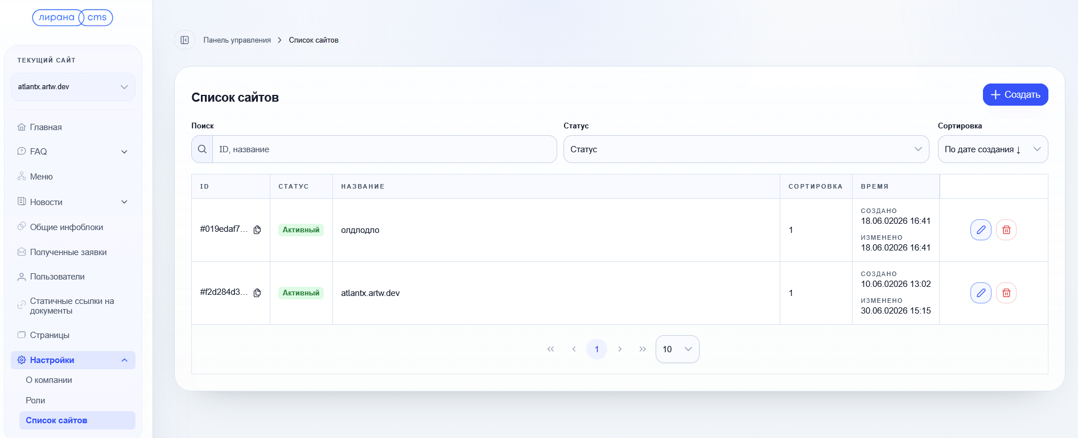
Для удобной работы со страницами добавлены:
- поиск по ID/названию,
- сортировка по дате создания.

Создание сайта
Для создания сайта нужно выполнить следующие действия.
- Открыть подраздел «Список сайтов».
- Нажать на кнопку «Создать» в правом верхнем углу экрана.
- Заполнить поля в открывшейся форме:
  - Название — адрес сайта.
  - Сортировка.
  - Статус.
- Нажать на кнопку «Создать» в правом нижнем углу формы.
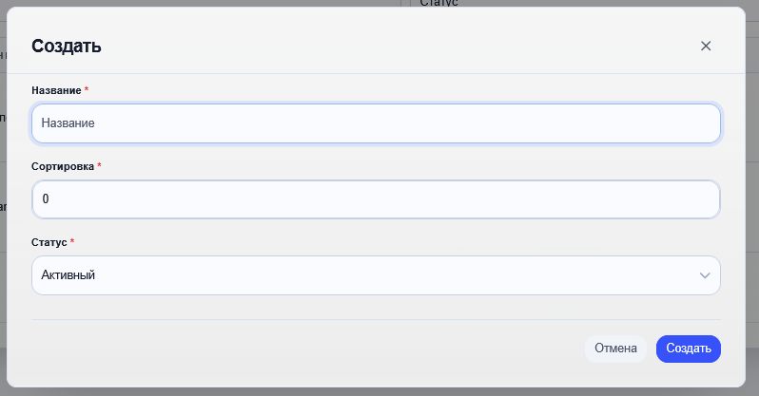

Редактирование сайта
Для редактирования сайта нужно выполнить следующие действия.
- Открыть подраздел «Список сайтов».
- Нажать на значок карандаша в строке выбранного сайта.
- Внести необходимые изменения в открывшейся форме,
- Нажать на кнопку «Сохранить» в правом нижнем углу формы.
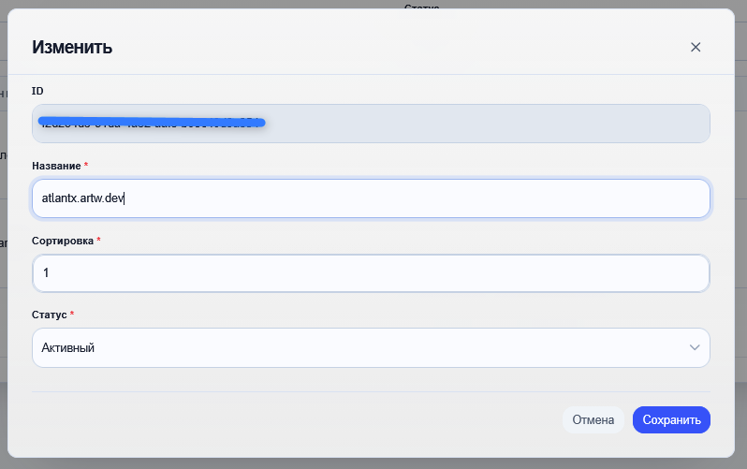

7. Инфоблоки
- Инфоблоки могут быть использованы на разных страницах сайта как компоненты страницы.
- При работе с инфоблоками используются стандартные блоки: заголовок, текст, изображения, ссылки и т.д.
- Настраиваемая страница с блоками содержит следующие вкладки, расположенные в верхней части меню: Главная, SEO, Контент.
Во вкладке «Главная» заполняется заголовок и слаг, по которому доступна страница. Слаг будет являться частью ссылки страницы. Например, слаг для страницы «О компании» — “about”. В ссылке он расположен в конце.
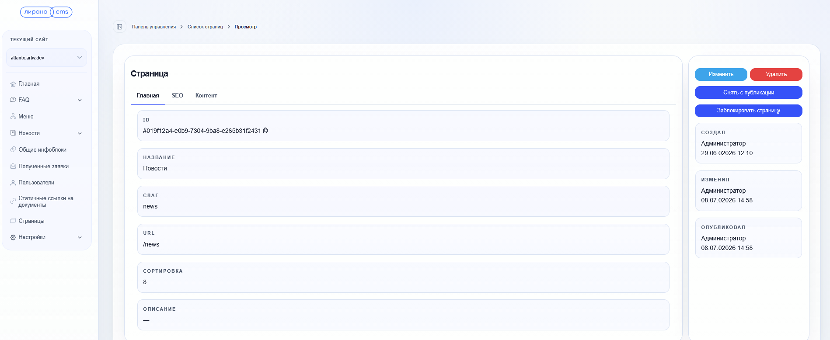
Во вкладке “SEO” заполняется текст для роботов и поисковиков, он подтягивается в метаинформацию страницы, визуально на странице не отображается.
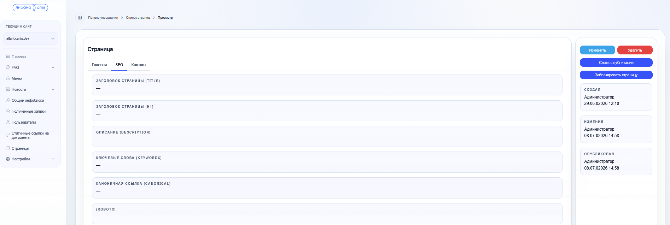
Во вкладке «Контент» происходит основное редактирование страницы.
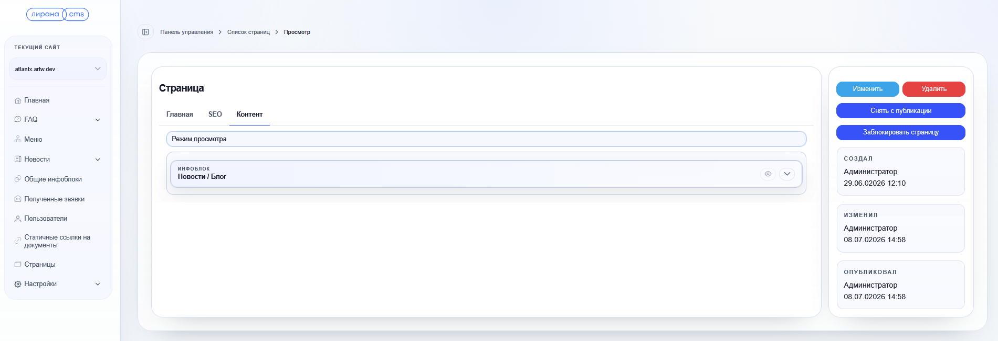

7.1. Добавление инфоблоков
Чтобы добавить инфоблок на страницу, нужно выполнить следующие действия.
- Открыть раздел «Страницы».
- Нажать «Создать».
- Открыть вкладку «Контент».
- Нажать на кнопку «Добавить блок».
- Выбрать нужный блок в открывшемся меню.
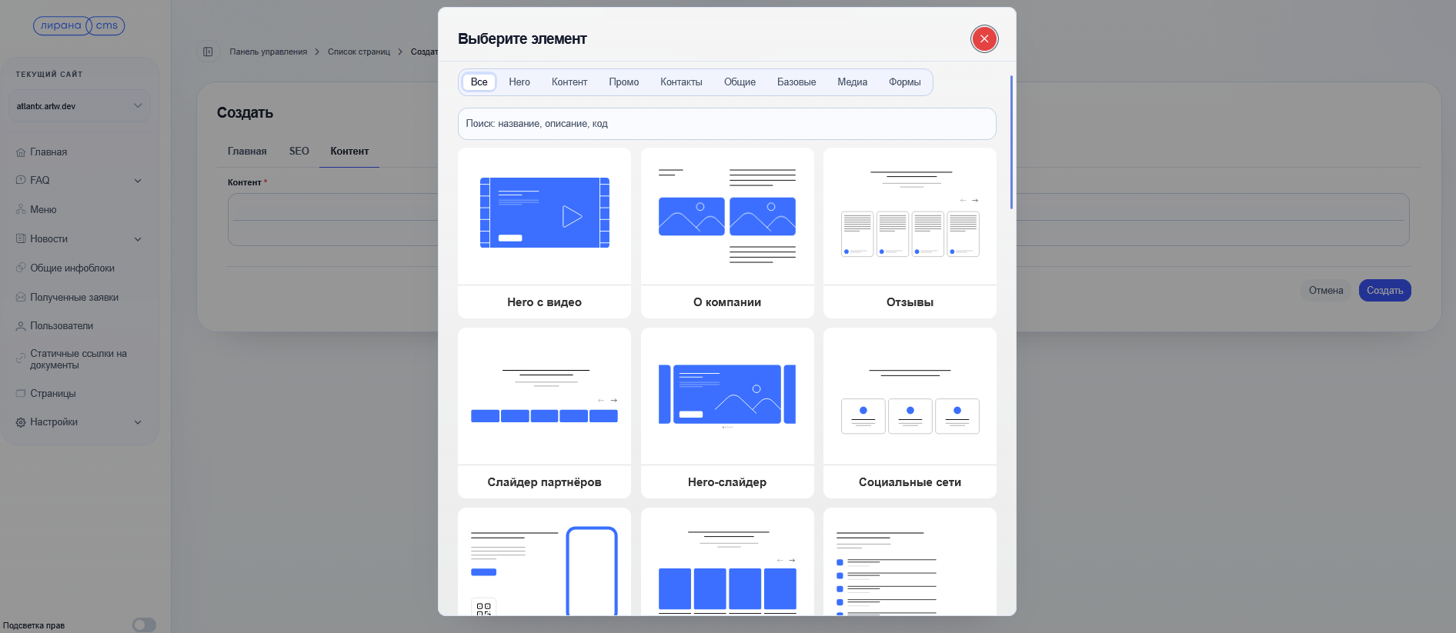
- Внести данные в поля добавленного блока.
- Сохранить внесенные изменения —для этого нужно нажать на кнопку «Создать» в правом нижнем углу формы.
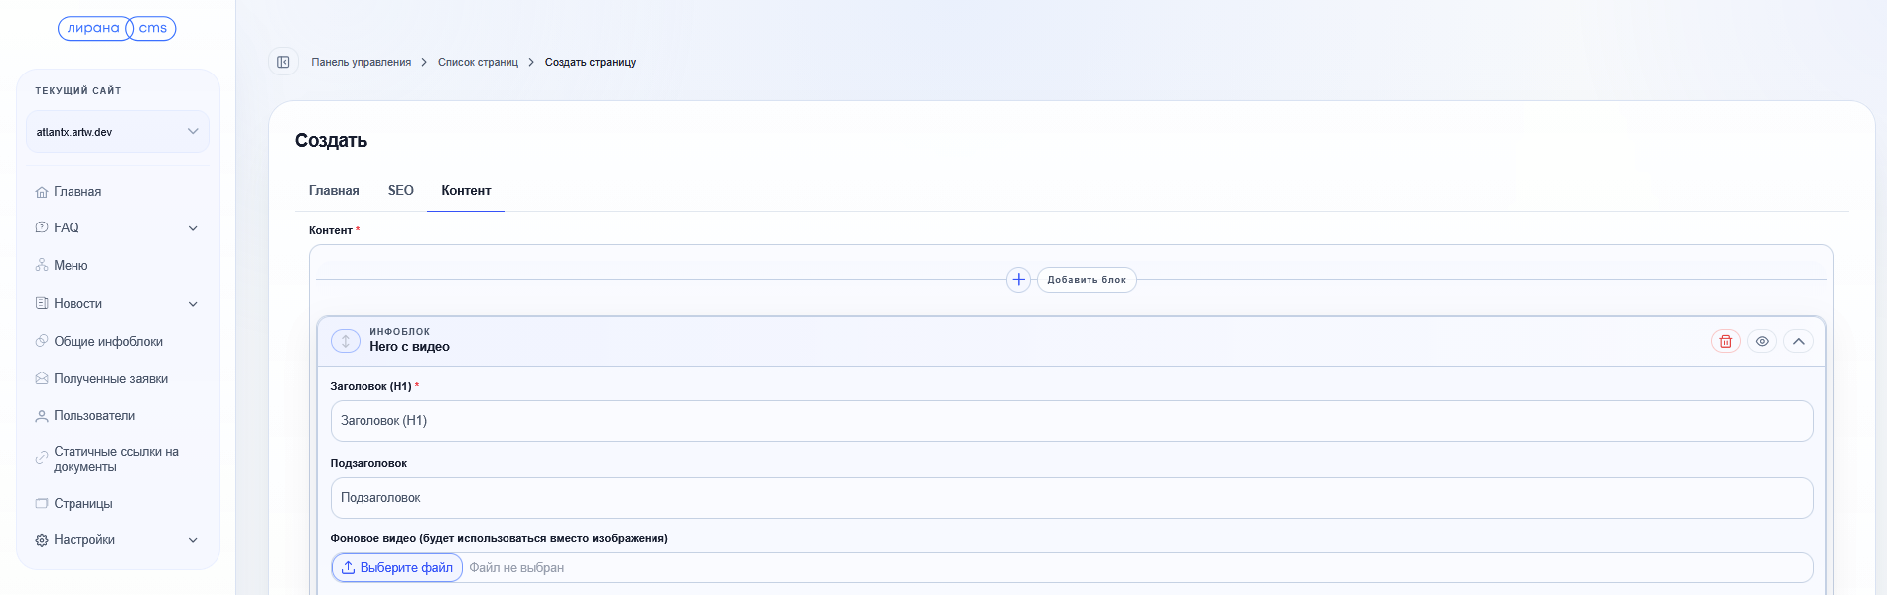
Важно!
На редактируемой странице будут отображаться только те инфоблоки, которые были заложены в макете при разработке страницы (т.е. те, которые в принципе могут отображаться на этой странице). Например, добавить инфоблок «Текстовый редактор» можно, но он не отобразится на странице, т.к. не предусмотрен в макете этой страницы.

Видимость инфоблоков
Настройка видимости инфоблоков также регулируется в админ. панели. Чтобы сделать блок видимым, нужно нажать на иконку «Глаз» и сохранить изменения.
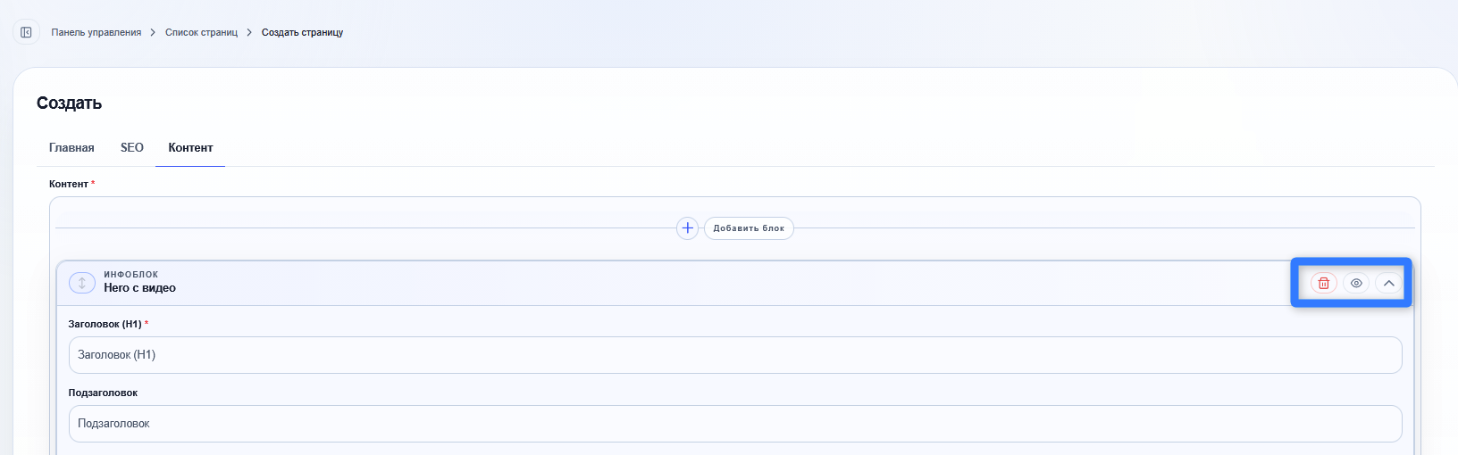

Удаление инфоблоков
Удаление инфоблоков работает аналогично: нужно нажать на иконку «Корзина» и сохранить изменения.

8. Заполнение инфоблоков
В базовой версии CMS «Лирана» доступны следующие категории инфоблоков.
Категория | Назначение
Все | Все блоки без фильтра.
Hero | Главные баннеры и слайдеры.
Контент | Информационные блоки (текст, табы, таймлайн).
Промо | Промо-материалы (CTA, преимущества, статистика).
Контакты | Контактная информация и карты.
Общие | Социальные сети, мобильное приложение, отзывы.
Базовые | Базовые элементы (изображение, текстовый блок, цитата).
Формы | Формы обратной связи.
После добавления блока в контент выполняются следующие правила.
- Блок появляется в списке контента страницы в заданном порядке.
- Каждый блок можно редактировать (открывается форма с настройками блока), перемещать (изменять порядок с помощью перетаскивания), удалять.
- Настройки блока зависят от его типа (заголовки, тексты, изображения, списки элементов и т. д.).
- Изменения сохраняются кнопкой «Сохранить» внизу формы страницы/новости.
Далее будут перечислены блоки с заполняемыми в них полями. Жирным шрифтом выделены обязательные поля блоков.

8.1. Hero

8.1.1. Hero с видео
Главный баннер страницы с фоновым видео или изображением.

Инфоблок «Hero с видео»
- Заголовок (H1)
- Подзаголовок
- Фоновое видео (загружаемый файл)
- Текст кнопки видео
- Ссылка на видео (YouTube, Vimeo)
- Чекбокс «Затемнение фона»
- Прозрачность затемнения (0-1)
- Фоновое изображение — базовое, загружаемый файл
- Изображение (tablet), загружаемый файл
- Изображение (mobile), загружаемый файл
- Альтернативный текст (alt)

Кнопка CTA
- Текст кнопки
- Ссылка
- Стиль кнопки — выпадающий список.
- Чекбокс «Открывать в новой вкладке».

8.1.2. Hero-слайдер
Слайдер баннеров на главной странице.

Инфоблок «Hero-слайдер»
- Чекбокс «Автопроигрывание»
- Скорость автопроигрывания (мс)
- Чекбокс «Показывать стрелки навигации»
- Чекбокс «Показывать точки пагинации»
- Чекбокс «Показывать превью следующего слайда»

Слайды

Слайд баннера
- Заголовок
- Подзаголовок
- Бейдж (метка)

Фоновое изображение
- Фоновое изображение — базовое, загружаемый файл
- Изображение (tablet), загружаемый файл
- Изображение (mobile), загружаемый файл
- Альтернативный текст (alt)
Кнопка
- Текст кнопки
- Ссылка
- Стиль кнопки — выпадающий список.
- Чекбокс «Открывать в новой вкладке».

8.2. Контент

8.2.1. Отзывы
Слайдер с отзывами клиентов.

Инфоблок «Отзывы»
- Заголовок секции
- Подзаголовок
- Режим отображения
- Чекбокс «Автопроигрывание (для слайдера)»
- Чекбокс «Показывать рейтинг»
- Чекбокс «Показывать аватар»
- Стиль карточек

Отзывы

Карточка отзыва
- Автор
- Дата
- Рейтинг
- Текст отзыва
- Фотография
- Компания

8.2.2. Команда
Блок с карточками сотрудников/руководства.

Инфоблок «Команда»
- Заголовок секции
- Подзаголовок
- Количество колонок
- Стиль карточек
- Чекбокс «Показывать контакты»

Сотрудники

Карточка сотрудника
- Фотография
- Имя
- Должность
- Описание
- Email
- Телефон
- LinkedIn
- Telegram

8.2.3. Статистика
Блок с ключевыми цифрами и показателями.

Инфоблок «Статистика»
- Заголовок секции
- Количество колонок
- Чекбокс «Анимация счётчиков»
- Цвет фона

Показатели

Карточка статистики
- Значение
- Суффикс (единица измерения)
- Подпись
- Дополнительное описание

8.2.4. Цитата
Блок с цитатой и информацией об авторе.

Инфоблок «Цитата»
- Текст цитаты
- Имя автора
- Должность автора
- Фото автора
- Стиль отображения
- Выравнивание

8.2.5. Преимущества
Блок преимуществ/особенностей с карточками.

Инфоблок «Преимущества»
- Заголовок секции
- Подзаголовок
- Описание
- Количество колонок
- Стиль карточек

Показатели

Карточка преимущества
- Изображение
- Иконка (альтернатива изображению)
- Заголовок
- Описание
- Ссылка

Кнопка CTA
- Текст кнопки
- Ссылка
- Стиль кнопки — выпадающий список.
- Чекбокс «Открывать в новой вкладке».

8.2.6. Вопросы и ответы (FAQ)
Аккордеон с часто задаваемыми вопросами.

Инфоблок «Вопросы и ответы (FAQ)»
- Заголовок секции
- Подзаголовок
- Чекбокс «Разрешить открытие нескольких вопросов одновременно»
- Чекбокс «Открыть первый вопрос по умолчанию»

Шаги
- Вопрос
- Ответ

8.2.7. Табы с контентом
Переключаемые вкладки с контентом.

Инфоблок «Табы с контентом»
- Заголовок
- Подзаголовок
- Позиция табов
- Стиль табов
- Позиция изображения
- Активный таб по умолчанию (начиная с 0)

Табы

Вкладка
- Название таба
- Заголовок контента
- Описание

Изображение
- Изображение
- Изображение (tablet)
- Изображение (mobile)
- Альтернативный текст (alt)

8.2.8. Список преимуществ
Вертикальный список преимуществ с иконками.

Инфоблок «Список преимуществ»
- Заголовок секции
- Расположение
- Преимущества

Преимущество
- Иконка
- Заголовок
- Описание

Счётчик
- Значение
- Подпись
- Чекбокс «Показывать аватары»

8.2.9. Новости / Блог
Блок с лентой новостей или статей.

Инфоблок «Новости / Блог»
- Заголовок
- Подзаголовок
- Текст
- Тип отображения
- Количество колонок (для сетки)

8.2.10. Этапы / Шаги
Блок с пошаговым описанием процесса.

Инфоблок «Этапы/Шаги»
- Заголовок секции
- Подзаголовок
- Расположение
- Чекбокс «Показывать номера шагов»
- Чекбокс «Показывать соединительные линии»
- Сноска под блоком (необязательно)

Шаги

Карточка шага
- Номер шага
- Иконка
- Заголовок
- Описание

8.3. Промо

8.3.1. Слайдер партнеров
Слайдер с информацией о партнерах.

Инфоблок «Слайдер партнеров»
- Заголовок
- Чекбокс «Автопроигрывание»
- Скорость автопроигрывания (мс)
- Количество на экране (desktop)
- Чекбокс «Показывать стрелки навигации»
- Чекбокс «Черно-белые логотипы (цветные при наведении)»

Партнеры

Логотип партнера
- Название
- Изображение
- Ссылка на сайт

8.3.2. CTA-баннер
Промо-баннер с призывом к действию.

Инфоблок «CTA-баннер»
- Заголовок
- Текст
- Позиция изображения
- Цвет фона
- Цвет текста

Фоновое изображение
- Изображение
- Изображение (tablet)
- Изображение (mobile)
- Альтернативный текст (alt)

Кнопка
- Текст кнопки
- Ссылка
- Стиль кнопки — выпадающий список.
- Чекбокс «Открывать в новой вкладке».

8.4. Контакты

8.4.1. Социальные сети
Блок со ссылками на социальные сети.

Инфоблок «Социальные сети»
- Заголовок секции
- Описание
- Стиль отображения
- Размер
- Выравнивание

Социальные сети

Ссылка на соцсеть
- Тип соцсети
- Название
- Ссылка на профиль

8.4.2. Контакты
Блок контактной информации с изображением.

Инфоблок «Контакты»
- Заголовок
- Позиция изображения

Изображение
- Изображение
- Альтернативный текст (alt)

Контактная информация
- Тип контакта
- Подпись
- Значение
- Ссылка (для кликабельных контактов)

Социальные сети

Ссылка на соцсеть
- Тип соцсети
- Название
- Ссылка на профиль

8.4.3. Карта с адресами
Интерактивная карта с офисами/филиалами.

Инфоблок «Карта с адресами»
- Заголовок секции
- Подзаголовок (необязательно)
- Провайдер карты
- Масштаб по умолчанию (1-20)
- Чекбокс «Показывать табы с городами»
- Чекбокс «Показывать кнопку 'Как добраться’»

Города

Город
- Подпись

Офисы в городе

Локация офиса
- Название
- Адрес
- Метро
- Телефон
- Время работы
- Широта (lat)
- Долгота (lng)
- Ссылка на маршрут (Яндекс.Карты/Google Maps)

8.5. Общие

8.5.1. Блок дисклеймера
- Заголовок
- Текст дисклеймера

Инфоблок «Блок дисклеймера»
Инфоблок общий, наследует поля общего инфоблока.

8.6. Базовые

8.6.1. Изображение
Изображение с подписью.

Инфоблок «Изображение»
- Подпись к изображению
- Чекбокс «На всю ширину экрана (без отступов)»

Изображение
- Изображение
- Изображение (tablet)
- Изображение (mobile)
- Альтернативный текст (alt)

8.6.2. Текстовый блок
Произвольный HTML-контент с форматированием.

Инфоблок «Текстовый блок»
- Контент
- Режим отображения
- Количество колонок (для сетки/слайдера)

8.7. Формы

8.7.1. Формы обратной связи
Форма заявки.

Инфоблок «Форма обратной связи»
- Заголовок
- Подзаголовок
- Тип формы

